Bezrobotni
w szczególnej sytuacji na rynku pracy województwa lubuskiego
w I półroczu 2020 roku

Zielona Góra, sierpień 2020 roku

SPIS TREŚCI

1. WPROWADZENIE…………………………………………………………………….. | 3
2. KATEGORIE OSÓB BĘDĄCYCH W SZCZEGÓLNEJ SYTUACJI NA RYNKU PRACY:………………………………………………………………………………… | 4
2.1. Bezrobotni do 30 roku życia……………………………………………………. | 5
2.1.1. młodzież do 25 roku życia ………………………………………………….. | 7
2.2. Długotrwale bezrobotni………………………………………………………….. | 9
2.3. Bezrobotni powyżej 50 roku życia……………………………………………… | 12
2.4. Bezrobotni korzystający ze świadczeń z pomocy społecznej……………….. | 14
2.5. Bezrobotni posiadający co najmniej jedno dziecko do 6 roku życia………... | 15
2.6. Bezrobotni posiadający co najmniej jedno dziecko niepełnosprawne do 18 roku życia………………………………………………………………………… | 17
2.7. Bezrobotni niepełnosprawni……..………………………………………………  3. PODSUMOWANIE…………………………………………………………………….  ANEKS STATYSTYCZNY…………………………………………………………… | 19  23  25

WPROWADZENIE

W województwie lubuskim w I półroczu 2020 r. liczba zarejestrowanych bezrobotnych wzrosła o 5031 osób (o 27,2%) W okresie 6 miesięcy 2020 r. wzrost liczby zarejestrowanych bezrobotnych odnotowano w styczniu, kwietniu, maju i czerwcu.
Nowelizacja ustawy o promocji zatrudnienia i instytucjach rynku pracy z dnia 14 marca 2014 r. (Dz. U. z 2014 r. poz. 598) zmieniła katalog osób będących
w szczególnej sytuacji na rynku pracy. Od 1 stycznia 2015 r., w statystyce rynku pracy, istnieje siedem kategorii osób będących w szczególnej sytuacji na rynku pracy: długotrwale bezrobotni, bezrobotni powyżej 50 roku życia, bezrobotni niepełnosprawni, bezrobotni do 30 roku życia, bezrobotni korzystający ze świadczeń z pomocy społecznej, bezrobotni posiadający co najmniej 1 dziecko do 6 roku życia, bezrobotni posiadający co najmniej 1 dziecko niepełnosprawne do 18 roku życia.
Głównym zamierzeniem niniejszej analizy jest dokonanie opisu grup osób będących w szczególnej sytuacji na rynku pracy, dając tym samym podstawy do podjęcia możliwie skutecznych działań na rzecz ich aktywizacji.

2. KATEGORIE OSÓB BĘDĄCYCH W SZCZEGÓLNEJ SYTUACJI NA RYNKU PRACY
W końcu czerwca 2020 r. w województwie lubuskim zarejestrowanych było 23529 bezrobotnych. Wśród nich, jako osoby będące w szczególnej sytuacji na rynku pracy, występowały:
- osoby do 30 roku życia - 6210 osób,
- w tym młodzież do 25 roku życia – 2905 osób,
- długotrwale bezrobotni – 8330 osób,
- osoby powyżej 50 roku życia – 5925 osób,
- korzystający ze świadczeń z pomocy społecznej – 304 osoby,
- posiadający co najmniej 1 dziecko do 6 roku życia – 4314 osób,
- posiadający co najmniej 1 dziecko niepełnosprawne do 18 roku życia – 75 osób,
- niepełnosprawni – 1884 osoby.

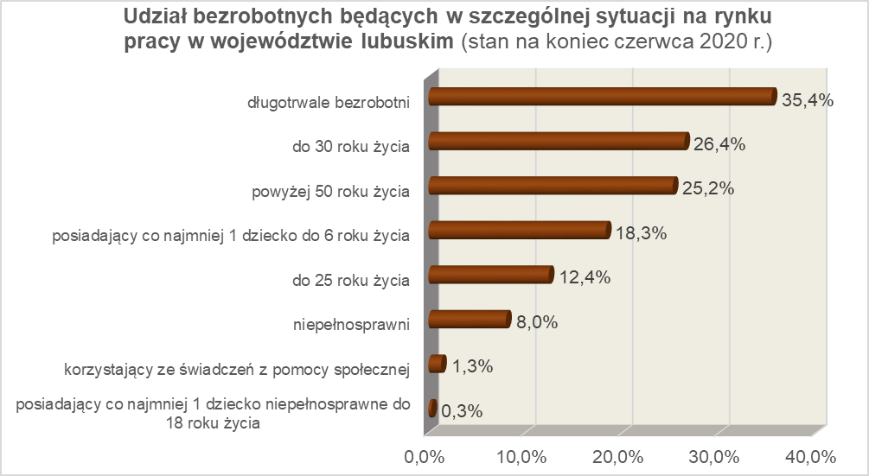

2.1. Bezrobotni do 30 roku życia
Na koniec czerwca 2020 r. w województwie lubuskim odnotowano 6210 osób bezrobotnych do 30 roku życia, stanowiąc 26,4% ogółu bezrobotnych. W stosunku do grudnia 2019 r. liczba bezrobotnych do 30 roku życia zwiększyła się o 1522 osoby, a ich udział w ogólnej liczbie bezrobotnych zwiększył się o 1,1 punktu procentowego. Nastąpił wzrost udziału tej kategorii bezrobotnych, ponieważ w okresie grudzień 2019 – czerwiec 2020 r. liczba bezrobotnych do 30 roku życia zwiększyła się o 32,5%, podczas gdy liczba bezrobotnych ogółem zwiększyła się o 27,2%.
W poszczególnych powiatach liczbę zarejestrowanych bezrobotnych do 30 roku życia przedstawia poniższa mapa (stan na 30 czerwca 2020 r.):
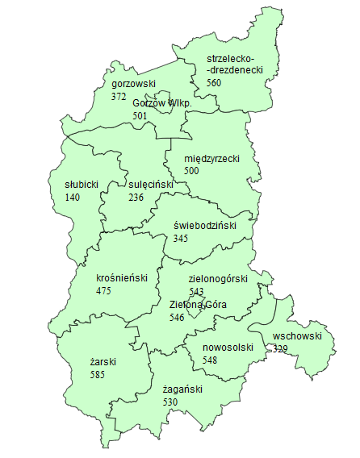
Prawo do otrzymywania zasiłku przysługiwało 1066 osobom (17,2% tej kategorii bezrobotnych). Wśród bezrobotnych do 30 roku życia przeważały kobiety – 4046 osób, stanowiąc 65,2% tej kategorii bezrobotnych.
Na koniec czerwca 2020 r., najwięcej bezrobotnych do 30 roku życia posiadało staż pracy od 1 do 5 lat (39,1% ogółu) oraz do 1 roku (32,9% ogółu). W okresie sześciu miesięcy 2020 r., w tej populacji bezrobotnych, odnotowano wzrost udziału wśród osób
o stażu pracy do 10 lat.
Pod względem posiadanego wykształcenia, na koniec czerwca 2020 r., najliczniejsze grupy stanowiły osoby z wykształceniem: gimnazjalnym i poniżej (26,1% ogółu) oraz policealnym i średnim zawodowym (25,3% ogółu). W okresie sześciu miesięcy 2020 r., w tej populacji bezrobotnych, odnotowano wzrost udziału osób legitymujących się wykształceniem policealnym i średnim zawodowym oraz średnim ogólnokształcącym.
Wśród bezrobotnych do 30 roku życia, dominowały osoby pozostające bez pracy od 3 do 6 miesięcy (24,9% ogółu). W okresie sześciu miesięcy 2020 r., w tej populacji bezrobotnych, odnotowano wzrost udziału osób pozostających bez pracy od
3 do 12 miesięcy, co obrazuje poniższy wykres:

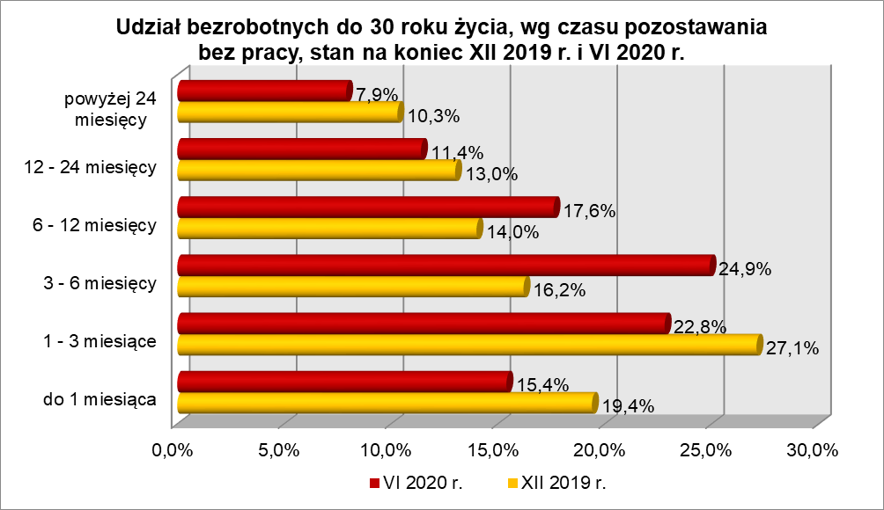

Od stycznia do czerwca 2020 r. w powiatowych urzędach pracy zarejestrowało się 6841 bezrobotnych do 30 roku życia, co stanowiło 33,3% ogółu napływu do bezrobocia
w województwie. W tym samym okresie wyrejestrowano 5030 osób bezrobotnych do 30 roku życia, co stanowiło 32,5% ogółu odpływu bezrobotnych w województwie. Dodatkowo 289 z nich utraciło status osoby będącej w szczególnej sytuacji na rynku pracy.

2.1.1. młodzież do 25 roku życia
Na koniec czerwca 2020 r. w województwie lubuskim odnotowano 2905 osób bezrobotnych poniżej 25 roku życia, stanowiąc 12,4% ogółu bezrobotnych. W stosunku do grudnia 2019 r. liczba osób bezrobotnych poniżej 25 roku życia zwiększyła się
o 700 osób, a ich udział w ogólnej liczbie bezrobotnych zwiększył się o 0,5 punktu procentowego. Nastąpił wzrost udziału tej kategorii bezrobotnych, ponieważ w okresie grudzień 2019 – czerwiec 2020 r. liczba bezrobotnych poniżej 25 roku życia zwiększyła się o 31,8%, podczas gdy liczba bezrobotnych ogółem zwiększyła się o 27,2%.
W poszczególnych powiatach liczbę zarejestrowanych bezrobotnych do 25 roku życia przedstawia poniższa mapa (stan na 30 czerwca 2020 r.):
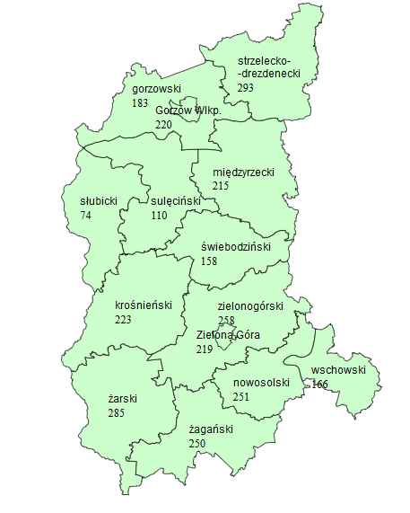
Prawo do otrzymywania zasiłku przysługiwało 322 osobom (11,1% tej kategorii bezrobotnych). Wśród bezrobotnych do 25 roku życia przeważały kobiety – 1735 osób, stanowiąc 59,7% tej kategorii bezrobotnych.
Pod względem posiadanego wykształcenia, na koniec czerwca 2020 r., najliczniejsze grupy stanowiły osoby z wykształceniem gimnazjalnym i poniżej (31,6% ogółu) oraz policealnym i średnim zawodowym (27,1% ogółu). Na przestrzeni 6 miesięcy 2020 r., w populacji bezrobotnych do 25 roku życia, nastąpił wzrost udziału osób
z wykształceniem policealnym i średnim zawodowym oraz średnim ogólnokształcącym.
Wśród bezrobotnych do 25 roku życia, przeważały osoby pozostające bez pracy od 3 do 6 miesięcy (25,7% ogółu). W okresie dwunastu miesięcy, w tej populacji bezrobotnych, odnotowano wzrost udziału osób pozostających bez pracy od 3 do 12 miesięcy, co obrazuje poniższy wykres:

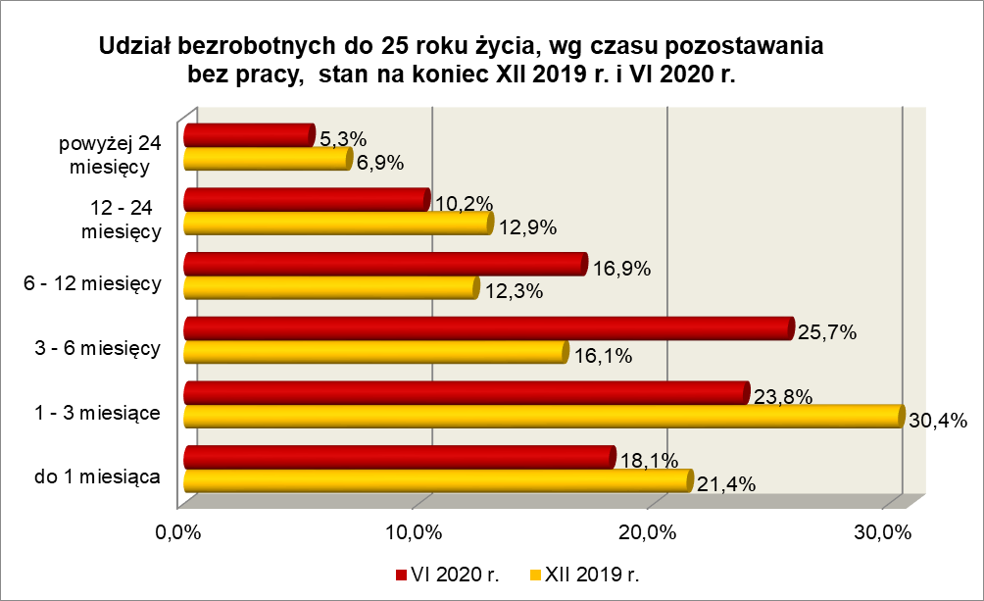

Od stycznia do czerwca 2020 r. w powiatowych urzędach pracy zarejestrowało się 3654 bezrobotnych do 25 roku życia, co stanowiło 17,8% ogółu napływu do bezrobocia
w województwie. W tym samym okresie wyrejestrowano 2699 osób bezrobotnych do 25 roku życia, co stanowiło 17,4% ogółu odpływu bezrobotnych w województwie. Dodatkowo 255 z nich utraciło status osoby będącej w szczególnej sytuacji na rynku pracy.

2.2. Długotrwale bezrobotni
Na koniec czerwca 2020 r. w województwie lubuskim odnotowano 8330 osób długotrwale bezrobotnych, co stanowiło 35,4% ogółu bezrobotnych. W stosunku do
grudnia 2019 r. liczba osób długotrwale bezrobotnych zwiększyła się o 556 osób, ale ich udział w ogólnej liczbie bezrobotnych zmniejszył się o 6,6 punktu procentowego.
W okresie grudzień 2019 – czerwiec 2020 r. liczba osób długotrwale bezrobotnych zwiększyła się o 7,2%, podczas gdy w analogicznym okresie liczba bezrobotnych ogółem zwiększyła się o 27,2%.
W poszczególnych powiatach liczbę zarejestrowanych długotrwale bezrobotnych przedstawia poniższa mapa (stan na 30 czerwca 2020 r.):
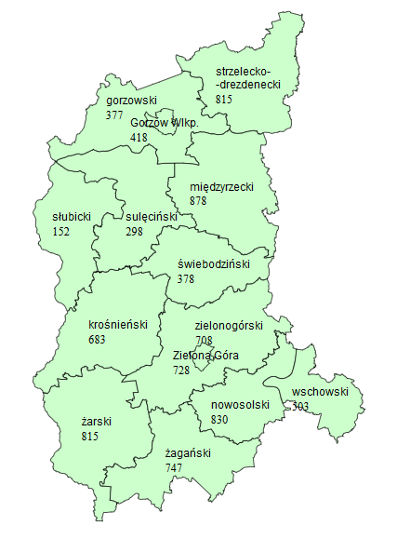
Prawo do zasiłku posiadało 70 osób, co stanowiło 0,8% tej kategorii bezrobotnych. Większość długotrwale bezrobotnych to kobiety – 5423 osoby, stanowiąc 65,1% ogółu długotrwale bezrobotnych.
Pod względem czasu pozostawania bez pracy, na koniec czerwca 2020 r., dominowali bezrobotni pozostający bez pracy powyżej 24 miesięcy (35,8% ogółu).
W okresie dwunastu miesięcy odnotowano wzrost udziału osób długotrwale bezrobotnych pozostających bez pracy od 3 do 24 miesięcy, co obrazuje wykres:

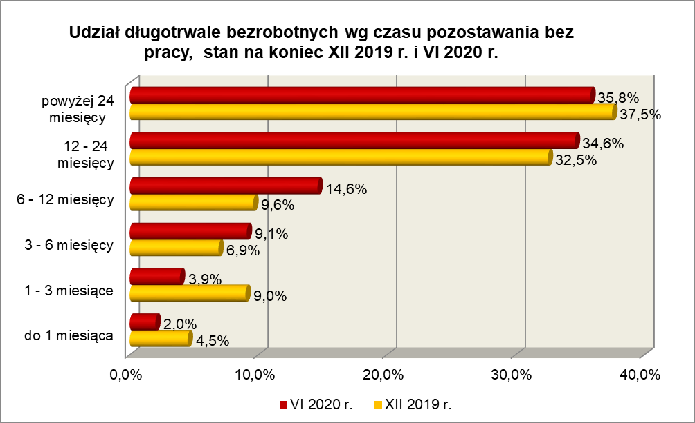

Na koniec czerwca 2020 r., wśród długotrwale bezrobotnych, najliczniejsze grupy stanowiły osoby z wykształceniem gimnazjalnym i poniżej (31,5% ogółu) oraz zasadniczym zawodowym (29,1%). W okresie sześciu miesięcy 2020 r. zwiększył się udział osób długotrwale bezrobotnych z wykształceniem średnim i powyżej.
Na koniec czerwca 2020 r., najwięcej osób długotrwale bezrobotnych legitymowało się stażem pracy od 1 do 5 lat (25,0% ogółu) oraz do 1 roku (19,1% ogółu). W okresie sześciu miesięcy 2020 r. odnotowano wzrost udziału osób długotrwale bezrobotnych mających staż pracy do 10 lat.
Pod względem wieku, najliczniejsze grupy stanowiły osoby długotrwale bezrobotne mające od 25 do 34 lat (26,8% ogółu) oraz od 35 do 44 lat (25,2% ogółu).
W okresie sześciu miesięcy 2020 r. odnotowano wzrost udziału osób długotrwale bezrobotnych w wieku do 44 lat.
Od stycznia do czerwca 2020 r. powiatowe urzędy pracy zarejestrowały 3858 osób długotrwale bezrobotnych, co stanowiło 18,8% ogółu napływu do bezrobocia
w województwie. W tym samym okresie wyrejestrowano 3302 osoby długotrwale bezrobotne, co stanowiło 21,3% ogółu odpływu bezrobotnych w województwie.
2.3. Bezrobotni powyżej 50 roku życia
Na koniec czerwca 2020 r., w województwie lubuskim, odnotowano 5925 osób bezrobotnych powyżej 50 roku życia, stanowiąc 25,2% ogółu bezrobotnych.
W stosunku do grudnia 2019 r. liczba bezrobotnych powyżej 50 roku życia zwiększyła się o 649 osób, ale ich udział w ogólnej liczbie bezrobotnych zmniejszył się o 3,3 punktu procentowego. W okresie grudzień 2019 – czerwiec 2020 r. liczba bezrobotnych powyżej 50 roku życia zwiększyła się o 12,3%, podczas gdy liczba bezrobotnych ogółem zwiększyła się o 27,2%.
W poszczególnych powiatach liczbę zarejestrowanych bezrobotnych powyżej 50 roku życia przedstawia poniższa mapa (stan na 30 czerwca 2020 r.):
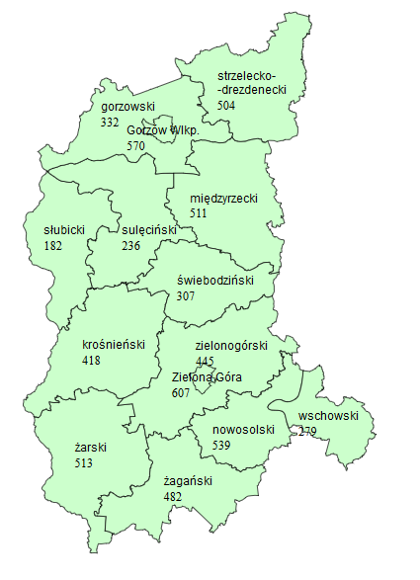
Większość bezrobotnych powyżej 50 roku życia to mężczyźni – 3690 osób, stanowiąc 62,3% tej kategorii bezrobotnych. Prawo do otrzymywania zasiłku posiadało 1539 osób, co stanowiło 26,0% ogółu tej kategorii bezrobotnych.
Na koniec czerwca 2020 r., wśród tej kategorii bezrobotnych, najwięcej było osób
w wieku od 55 do 59 lat – 40,7% ogółu.
Pod względem poziomu wykształcenia, na koniec czerwca 2020 r., największe grupy stanowiły osoby legitymujące się ukończoną szkołą zasadniczą zawodową (38,9% ogółu) oraz osoby które ukończyły szkołę gimnazjalną i poniżej (32,5% ogółu). W okresie sześciu miesięcy 2020 r. , wśród tej kategorii bezrobotnych, zmniejszył się udział osób mających wykształcenie gimnazjalne i poniżej.
Pod względem czasu pozostawania bez pracy, najwięcej było bezrobotnych będących bez pracy od 3 do 6 miesięcy (20,8% ogółu). W okresie sześciu miesięcy
2020 r., wśród bezrobotnych powyżej 50 roku życia, odnotowano wzrost udziału osób pozostających bez pracy od 3 do 12 miesięcy. Obrazuje to poniższy wykres:

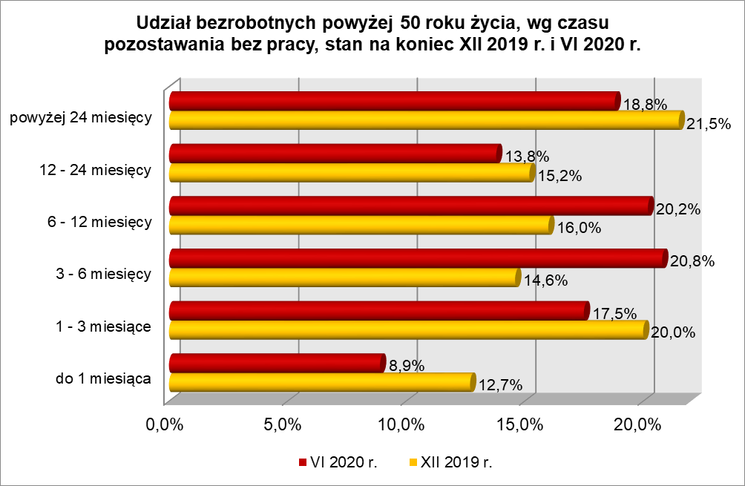

Na koniec czerwca 2020 r., wśród bezrobotnych powyżej 50 roku życia, dominowały osoby o stażu pracy od 20 do 30 lat (27,7% ogółu) oraz od 10 do 20 lat (26,9% ogółu).
Od stycznia do czerwca 2020 r. powiatowe urzędy pracy zarejestrowały 4207 bezrobotnych powyżej 50 roku życia, co stanowiło 20,5% ogółu napływu do bezrobocia
w województwie. W tym samym okresie wyrejestrowano 3558 osób powyżej 50 roku życia, co stanowiło 23,0% ogółu odpływu bezrobotnych w województwie.

2.4. Bezrobotni korzystający ze świadczeń z pomocy społecznej
Na koniec czerwca 2020 r. w województwie lubuskim, odnotowano 304 bezrobotnych korzystających ze świadczeń z pomocy społecznej, stanowiąc 1,3% ogółu bezrobotnych. W stosunku do grudnia 2019 r. liczba bezrobotnych korzystających ze świadczeń z pomocy społecznej zwiększyła się o 6 osób (o 2,0%), a ich udział
w ogólnej liczbie bezrobotnych zmniejszył się o 0,3 punktu procentowego.
Wśród bezrobotnych korzystających ze świadczeń z pomocy społecznej kobiety,
w liczbie 173 osób, stanowiły 56,9% tej kategorii bezrobotnych. Prawo do otrzymywania zasiłku posiadało 12 osób (4,0%).
Wśród bezrobotnych korzystających ze świadczeń z pomocy społecznej, na koniec czerwca 2020 r., dominowały osoby z wykształceniem gimnazjalnym i poniżej (50,0% ogółu) oraz zasadniczym zawodowym (34,5% ogółu).
Wśród bezrobotnych korzystających ze świadczeń z pomocy społecznej, największe grupy stanowiły osoby w wieku od 35 do 44 lat (26,0% ogółu), od 45 do 54 lat (21,7% ogółu) oraz od 25 do 34 lat (21,1% ogółu).
Pod względem stażu pracy, na koniec czerwca 2020 r., przeważały osoby
o krótkim stażu pracy: do 1 roku (28,6% ogółu) i od 1 do 5 lat (20,4% ogółu).
Na koniec czerwca 2020 r., wśród bezrobotnych korzystających ze świadczeń
z pomocy społecznej, najwięcej odnotowano osób pozostających bez pracy od 6 do 12 miesięcy (23,7% ogółu), co obrazuje poniższy wykres:
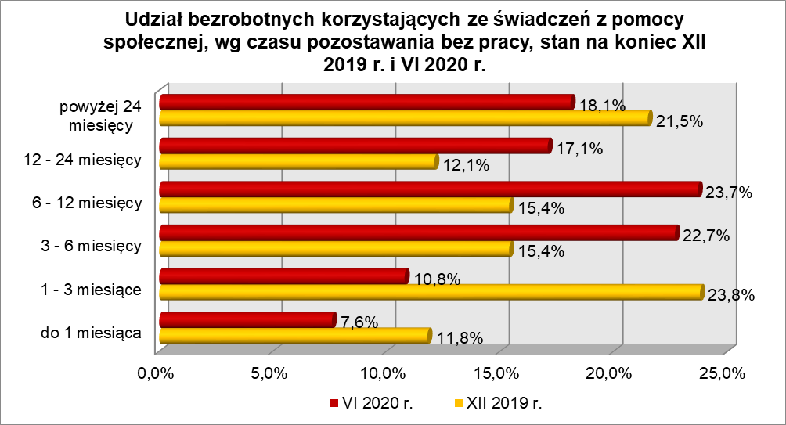

Od stycznia do czerwca 2020 r. w powiatowych urzędach pracy zarejestrowało się 191 bezrobotnych korzystających ze świadczeń z pomocy społecznej, co stanowiło 0,9% ogółu napływu do bezrobocia w województwie.

2.5. Bezrobotni posiadający co najmniej 1 dziecko do 6 roku życia
Na koniec czerwca 2020 r. w województwie lubuskim odnotowano 4314 bezrobotnych posiadających co najmniej 1 dziecko do 6 roku życia, stanowiąc 18,3% ogółu bezrobotnych. W stosunku do grudnia 2019 r. liczba bezrobotnych posiadających co najmniej 1 dziecko do 6 roku życia zwiększyła się o 500 osób, ale ich udział w ogólnej liczbie bezrobotnych zmniejszył się o 2,3 punktu procentowego. W okresie grudzień 2019 – czerwiec 2020 r. liczba bezrobotnych posiadających co najmniej 1 dziecko do 6 roku życia zwiększyła się o 13,1%, podczas gdy liczba bezrobotnych ogółem zwiększyła się
o 27,2%.
W poszczególnych powiatach liczbę zarejestrowanych bezrobotnych posiadających co najmniej 1 dziecko do 6 roku życia przedstawia poniższa mapa (stan na 30 czerwca 2020 r.):
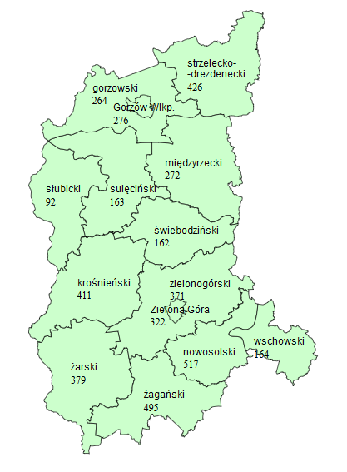
Większość bezrobotnych posiadających dzieci do 6 roku życia to kobiety – 3937 osób, stanowiąc 91,3% tej kategorii bezrobotnych. Z prawem do otrzymywania zasiłku zarejestrowane były 834 osoby (19,3%).
Bezrobotni posiadający co najmniej 1 dziecko do 6 roku życia to przede wszystkim osoby w wieku od 25 do 34 lat (56,3% ogółu) oraz od 35 do 44 lat (26,3% ogółu).
Na koniec czerwca 2020 r, wśród bezrobotnych posiadających dziecko do 6 roku życia, najwięcej było osób pozostających bez pracy od 6 do 12 miesięcy (21,1% ogółu) oraz od 12 do 24 miesięcy (20,7% ogółu). W okresie sześciu miesięcy 2020 r. odnotowano wzrost udziału osób pozostających bez pracy od 3 do 24 miesięcy, co obrazuje wykres:
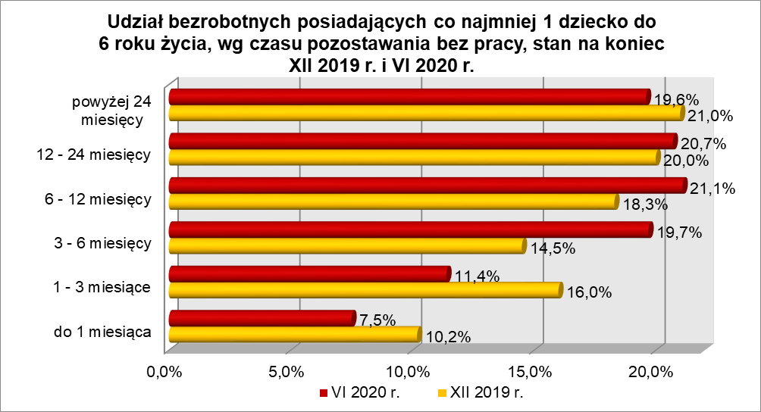

Wśród bezrobotnych posiadających dziecko do 6 roku życia, przeważały osoby mające wykształcenie gimnazjalne i poniżej (26,6% ogółu) oraz policealne i średnie zawodowe (24,1% ogółu). W okresie sześciu miesięcy 2020 r., wśród tej kategorii bezrobotnych odnotowano wzrost udziału osób z wykształceniem wyższym, średnim ogólnokształcącym oraz zasadniczym zawodowym.
Na koniec czerwca 2020 r., pod względem posiadanego stażu pracy, przeważały grupy osób o stażu pracy od 1 do 5 lat (37,1% ogółu) oraz do 1 roku (22,9% ogółu).
Od stycznia do czerwca 2020 r. powiatowe urzędy pracy zarejestrowały 2385 bezrobotnych posiadających dziecko do 6 roku życia, co stanowiło 11,6% ogółu napływu do bezrobocia w województwie.

2.6. Bezrobotni posiadający co najmniej 1 dziecko niepełnosprawne do 18 roku życia
Na koniec czerwca 2020 r. w województwie lubuskim odnotowano 75 bezrobotnych posiadających co najmniej 1 dziecko niepełnosprawne do 18 roku życia, stanowiąc 0,3% ogółu bezrobotnych. W stosunku do grudnia 2019 r. liczba bezrobotnych posiadających co najmniej 1 dziecko niepełnosprawne do 18 roku życia zwiększyła się
o 12 osób (o 19,1%), a ich udział w ogólnej liczbie bezrobotnych nie uległ zmianie.
Większość bezrobotnych posiadających co najmniej 1 dziecko niepełnosprawne do 18 roku życia to kobiety – 63 osoby, stanowiąc 84,0% tej kategorii bezrobotnych.
Z prawem do otrzymywania zasiłku zarejestrowanych było 19 osób (25,3%).
Na koniec czerwca 2020 r., bezrobotni posiadający co najmniej 1 dziecko niepełnosprawne do 18 roku życia to przede wszystkim osoby w wieku od 35 do 44 lat (40,0% ogółu) oraz od 45 do 54 lat (28,0% ogółu).
Wśród bezrobotnych posiadających co najmniej 1 dziecko niepełnosprawne do 18 roku życia, przeważały osoby z wykształceniem gimnazjalnym i poniżej (30,7% ogółu) oraz zasadniczym zawodowym (28,0% ogółu). W okresie sześciu miesięcy 2020 r., wśród tej kategorii bezrobotnych odnotowano wzrost udziału osób z wykształceniem średnim
i powyżej.
Na koniec czerwca 2020 r., wśród bezrobotnych posiadających co najmniej
1 dziecko niepełnosprawne do 18 roku życia, najwięcej było osób pozostających bez pracy od 6 do 12 miesięcy (28,0%). W okresie sześciu miesięcy 2020 r., wśród tej kategorii bezrobotnych odnotowano wzrost udziału osób pozostających bez pracy od 3 do 24 miesięcy, co obrazuje poniższy wykres:

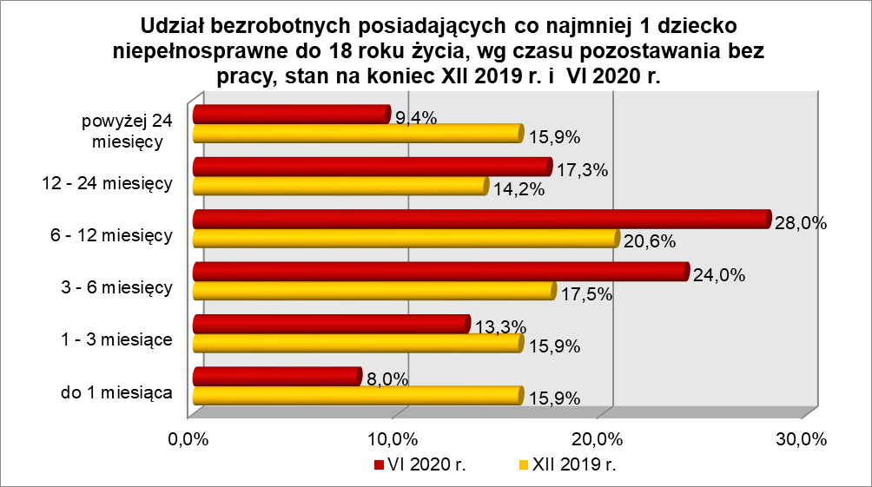
Na koniec czerwca 2020 r., pod względem posiadanego stażu pracy, w tej kategorii bezrobotnych najwięcej było osób o stażu pracy od 1 do 5 lat (32,0% ogółu) oraz od 5 do 10 lat (20,0% ogółu).
Od stycznia do czerwca 2020 r. powiatowe urzędy pracy zarejestrowały 49 bezrobotnych posiadających co najmniej 1 dziecko niepełnosprawne do 18 roku życia, co stanowiło 0,2% ogółu napływu do bezrobocia w województwie.

2.7. Bezrobotni niepełnosprawni
Na koniec czerwca 2020 r. w województwie lubuskim odnotowano 1884 bezrobotnych niepełnosprawnych, stanowiących 8,0% ogółu bezrobotnych. W stosunku
do grudnia 2019 r. liczba bezrobotnych niepełnosprawnych zwiększyła się o 90 osób, ale ich udział w ogólnej liczbie bezrobotnych zmniejszył się o 1,7 punktu procentowego.
W okresie grudzień 2019 – czerwiec 2020 r. liczba bezrobotnych niepełnosprawnych zwiększyła się o 5,0%, natomiast liczba bezrobotnych ogółem zwiększyła się o 27,2%.
Wśród zarejestrowanych bezrobotnych niepełnosprawnych, najwięcej z nich posiadało stopień niepełnosprawności umiarkowany – 958 osób (50,9% ogółu), co przedstawia poniższy wykres:

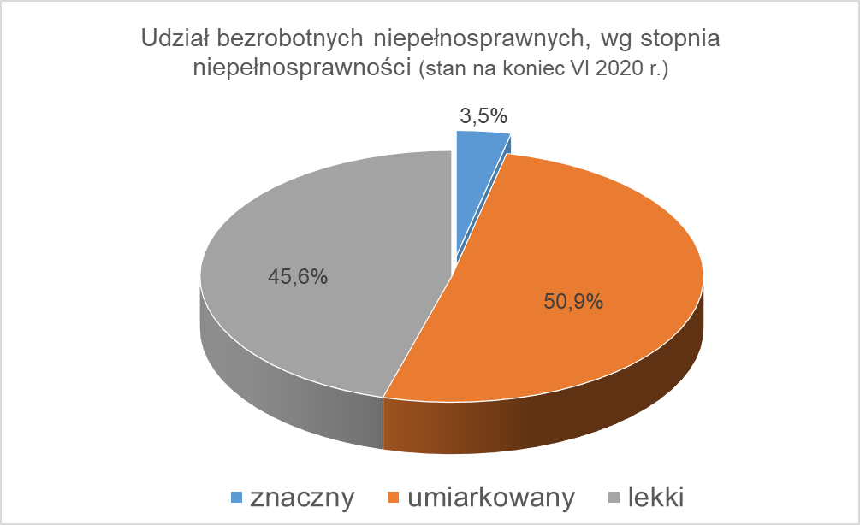
W poszczególnych powiatach liczbę zarejestrowanych bezrobotnych niepełnosprawnych przedstawia poniższa mapa (stan na 30 czerwca 2020 r.):
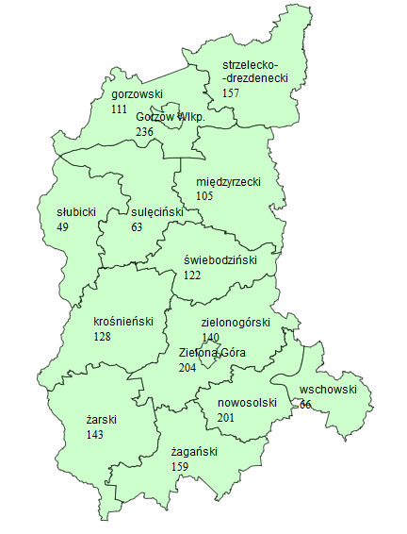
Na koniec czerwca 2020 r., najwięcej zarejestrowanych bezrobotnych niepełnosprawnych było z następującym rodzajem upośledzenia:
- narządu ruchu – 611 osób (32,4% ogółu),
- choroby neurologiczne – 251 osób (13,3% ogółu),
- choroby psychiczne – 176 osób (9,3% ogółu),
- choroby narządu wzroku – 158 osób (8,4% ogółu),
- choroby układu oddechowego i układu krążenia – 142 osoby (7,5% ogółu),
- zaburzenia głosu, mowy i choroby słuchu – 131 osób (7,0% ogółu).

Wśród zarejestrowanych 1884 bezrobotnych niepełnosprawnych odnotowano:
- 935 kobiet (stanowiły 49,6% tej kategorii bezrobotnych),
- 517 osób z prawem do zasiłku (27,4%),
- 1783 osoby poprzednio pracujące (94,6%),
- 637 osób zamieszkałych na wsi (33,8%),
- 403 osoby bez kwalifikacji zawodowych (21,4%),
- 163 osoby bez doświadczenia zawodowego (8,7%).
W I półroczu 2020 r. dla bezrobotnych niepełnosprawnych zgłoszono
w województwie lubuskim 348 wolnych miejsc pracy i miejsc aktywizacji zawodowej.
Pod względem wykształcenia, na koniec czerwca 2020 r., najliczniejsze grupy stanowiły osoby, które ukończyły szkoły zasadnicze zawodowe (36,1% ogółu) oraz gimnazjalne i poniżej (25,1% ogółu). W okresie sześciu miesięcy 2020 r., wzrost udziału zarejestrowanych bezrobotnych odnotowano wśród osób niepełnosprawnych legitymujących się wykształceniem średnim i powyżej.
Pod względem wieku, w czerwca 2020 r., dominujące grupy stanowili bezrobotni niepełnosprawni mający od 45 do 54 lat (29,8% ogółu) oraz od 55 do 59 lat (22,1% ogółu). W okresie sześciu miesięcy 2020 r. odnotowano wzrost udziału osób bezrobotnych niepełnosprawnych w wieku od 25 do 34 lat oraz od 45 do 54 lat.
Na koniec czerwca 2020 r., wśród ogółu bezrobotnych niepełnosprawnych dominowały osoby o stażu pracy od 10 do 20 lat (23,3% ogółu) i od 20 do 30 lat (19,1% ogółu). W okresie sześciu miesięcy 2020 r., wzrost udziału zarejestrowanych bezrobotnych odnotowano wśród bezrobotnych niepełnosprawnych legitymujących się stażem pracy od 1 do 5 lat, oraz od 10 do 30 lat.
Na koniec czerwca 2020 r. najliczniejszą grupę bezrobotnych niepełnosprawnych stanowiły osoby pozostające bez pracy od 3 do 6 miesięcy (21,9% ogółu). W okresie sześciu miesięcy 2020 r., wśród bezrobotnych niepełnosprawnych, wzrost udziału odnotowano w grupach osób pozostających bez pracy od 3 do 12 miesięcy. Obrazuje to poniższy wykres:

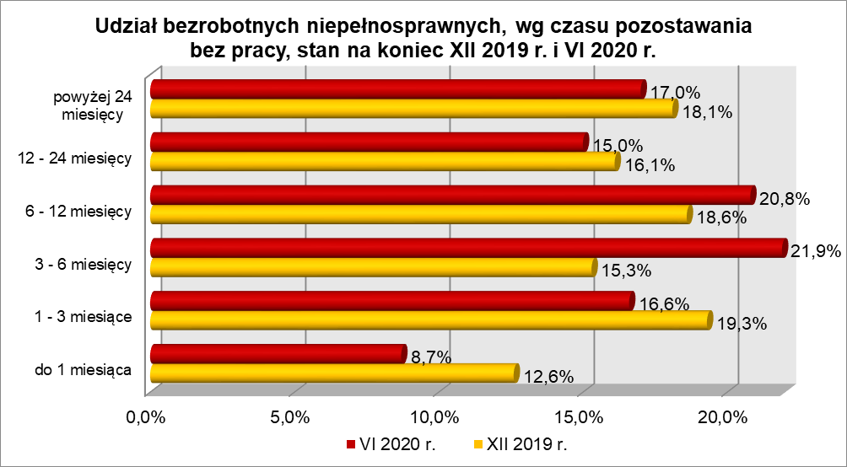

Od stycznia do czerwca 2020 r. powiatowe urzędy pracy zarejestrowały 1537 bezrobotnych niepełnosprawnych, co stanowiło 7,5% ogółu napływu do bezrobocia
w województwie. Wśród nich było 865 osób (56,3%) ze znacznym lub umiarkowanym stopniem niepełnosprawności.

3. PODSUMOWANIE
Tak jak w poprzednich okresach sytuację bezrobotnych będących w szczególnej sytuacji na rynku pracy poddanych powyższej analizie można określić jako zróżnicowaną. W okresie od końca grudnia 2019 r. do końca czerwca 2020 r. odnotowano, w naszym województwie wzrost liczby zarejestrowanych bezrobotnych o 27,2%. W okresie sześciu miesięcy 2020 r. odnotowano wzrost liczby zarejestrowanych bezrobotnych we wszystkich grupach bezrobotnych będących w szczególnej sytuacji na rynku pracy. Największy wzrost odnotowano wśród: bezrobotnych do 30 roku życia – o 32,5%, bezrobotnych posiadających co najmniej 1 dziecko niepełnosprawne do 18 roku życia – o 19,1%, bezrobotnych posiadających co najmniej 1 dziecko do 6 roku życia – o 13,1%, bezrobotnych powyżej 50 roku życia - o 12,3%.
Na koniec czerwca 2020 r., w województwie lubuskim, 25,1% zarejestrowanych bezrobotnych było powyżej 12 miesięcy bez pracy. Wśród bezrobotnych będących
w szczególnej sytuacji na rynku pracy największy ich odsetek odnotowano wśród: długotrwale bezrobotnych (70,4% ogółu), bezrobotnych posiadających co najmniej
1 dziecko do 6 roku życia (40,3%) oraz bezrobotnych korzystających ze świadczeń
z pomocy społecznej (35,2%).
Istotnym czynnikiem, utrudniającym znalezienie pracy, to często: niski poziom wykształcenia i brak stażu pracy. Na koniec czerwca 2020 r., w województwie lubuskim, 26,9% zarejestrowanych bezrobotnych legitymowało się wykształceniem gimnazjalnym
i poniżej. Wśród bezrobotnych będących w szczególnej sytuacji na rynku pracy największy ich odsetek odnotowano wśród: bezrobotnych korzystających ze świadczeń
z pomocy społecznej (50,0% ogółu), bezrobotnych powyżej 50 roku życia (32,5%) oraz długotrwale bezrobotnych (31,5%).
Na koniec czerwca 2020 r., w województwie lubuskim, 9,9% ogółu bezrobotnych nie legitymowało się żadnym stażem pracy. Wśród bezrobotnych będących
w szczególnej sytuacji na rynku pracy największy ich odsetek odnotowano wśród młodych bezrobotnych do 30 roku życia – 21,5% ogółu (w tym do 25 roku życia – 29,8%) oraz wśród osób posiadających co najmniej 1 dziecko do 6 roku życia – 13,5%.
Na koniec czerwca 2020 r., w województwie lubuskim, odsetek osób uprawnionych do otrzymywania zasiłku dla bezrobotnych wynosił 21,8% ogółu. Wśród bezrobotnych będących w szczególnej sytuacji na rynku pracy największy odsetek osób
z prawem do zasiłku odnotowano wśród: bezrobotnych niepełnosprawnych (27,4% ogółu) oraz bezrobotnych powyżej 50 roku życia (26,0%). Najmniejszy udział uprawnionych do otrzymywania zasiłku odnotowano wśród: osób długotrwale bezrobotnych (0,8% ogółu) oraz bezrobotnych korzystających ze świadczeń z pomocy społecznej (4,0%).
Wobec występującego bardzo dużego zróżnicowania w sytuacji poszczególnych kategorii bezrobotnych poddanych powyższej analizie, zasadne wydaje się dalsze konstruowanie przedsięwzięć dla poszczególnych kategorii, mając na względzie ich specyficzne cechy.

Aneks
Statystyczny

BEZROBOTNI BĘDĄCY W SZCZEGÓLNEJ SYTUACJI NA RYNKU PRACY WOJEWÓDZTWA LUBUSKIEGO, WEDŁUG WYKSZTAŁCENIA, CZASU POZOSTAWANIA BEZ PRACY, WIEKU I STAŻU PRACY (stan na 30 czerwca 2020 r.)
Wyszczególnienie | Do 30 roku życia | w tym do 25 roku życia | Długotrwale bezrobotni | Powyżej 50 roku życia | Korzystający ze świadczeń z pomocy społecznej | Posiadający co najmniej 1 dziecko do 6 roku życia | Posiadający co najmniej 1 dziecko niepełnosprawne do 18 roku życia | Niepełnosprawni
wykształcenie
wyższe | 785 | 120 | 775 | 270 | 7 | 553 | 5 | 147
policealne i średnie zawodowe | 1571 | 786 | 1705 | 1157 | 30 | 1039 | 16 | 414
średnie ogólnokształcące | 1094 | 538 | 797 | 267 | 10 | 665 | 10 | 169
zasadnicze zawod. | 1141 | 542 | 2427 | 2308 | 105 | 910 | 21 | 681
gimnazjalne i poniżej | 1619 | 919 | 2626 | 1923 | 152 | 1147 | 23 | 473
czas pozostawania bez pracy
do 1 miesiąca | 956 | 526 | 165 | 529 | 23 | 322 | 6 | 165
1 – 3 miesiące | 1417 | 691 | 322 | 1035 | 33 | 492 | 10 | 313
3 – 6 miesięcy | 1544 | 747 | 762 | 1233 | 69 | 850 | 18 | 412
6 – 12 miesięcy | 1096 | 490 | 1215 | 1200 | 72 | 908 | 21 | 392
12 – 24 miesiące | 706 | 296 | 2882 | 816 | 52 | 895 | 13 | 282
powyżej 24 miesięcy | 491 | 155 | 2984 | 1112 | 55 | 847 | 7 | 320
wiek
18 – 24 lata | 2905 | 2905 | 615 | X | 7 | 673 | 1 | 65
25 – 34 lata | 3305 | X | 2233 | X | 64 | 2427 | 20 | 226
35 – 44 lata | X | X | 2101 | X | 79 | 1136 | 30 | 350
45 – 54 lata | X | X | 1548 | 2021 | 66 | 76 | 21 | 561
55 – 59 lat | X | X | 1065 | 2410 | 56 | 1 | 3 | 416
powyżej 60 lat | X | X | 768 | 1494 | 32 | 1 | 0 | 266
staż pracy
do 1 roku | 2041 | 1116 | 1593 | 418 | 87 | 989 | 11 | 204
1 – 5 lat | 2427 | 883 | 2082 | 445 | 62 | 1601 | 24 | 317
5 – 10 lat | 395 | 41 | 1369 | 742 | 59 | 794 | 15 | 296
10 – 20 lat | 9 | X | 1372 | 1595 | 47 | 319 | 12 | 439
20 – 30 lat | X | X | 693 | 1644 | 19 | 29 | 3 | 359
30 lat i więcej | X | X | 239 | 912 | 4 | 1 | 0 | 168
bez stażu | 1338 | 865 | 982 | 169 | 26 | 581 | 10 | 101
Ogółem | 6210 | 2905 | 8330 | 5925 | 304 | 4314 | 75 | 1884

BEZROBOTNI BĘDĄCY W SZCZEGÓLNEJ SYTUACJI NA RYNKU PRACY WOJ. LUBUSKIEGO, WEDŁUG WYKSZTAŁCENIA, CZASU POZOSTAWANIA BEZ PRACY, WIEKU I STAŻU PRACY [W %] (stan na 30 czerwca 2020 r.)
Wyszczególnienie | Do 30 roku życia | w tym do 25 roku życia | Długotrwale bezrobotni | Powyżej 50 roku życia | Korzystający ze świadczeń z pomocy społecznej | Posiadający co najmniej 1 dziecko do 6 roku życia | Posiadający co najmniej 1 dziecko niepełnosprawne do 18 roku życia | Niepełnosprawni
wykształcenie
wyższe | 12,6% | 4,1% | 9,3% | 4,6% | 2,3% | 12,8% | 6,7% | 7,8%
policealne i średnie zawodowe | 25,3% | 27,1% | 20,5% | 19,5% | 9,9% | 24,1% | 21,3% | 22,0%
średnie ogólnokształcące | 17,6% | 18,5% | 9,6% | 4,5% | 3,3% | 15,4% | 13,3% | 9,0%
zasadnicze zawod. | 18,4% | 18,7% | 29,1% | 38,9% | 34,5% | 21,1% | 28,0% | 36,1%
gimnazjalne i poniżej | 26,1% | 31,6% | 31,5% | 32,5% | 50,0% | 26,6% | 30,7% | 25,1%
czas pozostawania bez pracy
do 1 miesiąca | 15,4% | 18,1% | 2,0% | 8,9% | 7,6% | 7,5% | 8,0% | 8,7%
1 – 3 miesiące | 22,8% | 23,8% | 3,9% | 17,5% | 10,8% | 11,4% | 13,3% | 16,6%
3 – 6 miesięcy | 24,9% | 25,7% | 9,1% | 20,8% | 22,7% | 19,7% | 24,0% | 21,9%
6 – 12 miesięcy | 17,6% | 16,9% | 14,6% | 20,2% | 23,7% | 21,1% | 28,0% | 20,8%
12 – 24 miesiące | 11,4% | 10,2% | 34,6% | 13,8% | 17,1% | 20,7% | 17,3% | 15,0%
powyżej 24 miesięcy | 7,9% | 5,3% | 35,8% | 18,8% | 18,1% | 19,6% | 9,4% | 17,0%
wiek
18 – 24 lata | 46,8% | 100,0% | 7,4% | X | 2,3% | 15,6% | 1,3% | 3,4%
25 – 34 lata | 53,2% | X | 26,8% | X | 21,1% | 56,3% | 26,7% | 12,0%
35 – 44 lata | X | X | 25,2% | X | 26,0% | 26,3% | 40,0% | 18,6%
45 – 54 lata | X | X | 18,6% | 34,1% | 21,7% | 1,8% | 28,0% | 29,8%
55 – 59 lat | X | X | 12,8% | 40,7% | 18,4% | 0,0% | 4,0% | 22,1%
powyżej 60 lat | X | X | 9,2% | 25,2% | 10,5% | 0,0% | 0,0% | 14,1%
staż pracy
do 1 roku | 32,9% | 38,4% | 19,1% | 7,1% | 28,6% | 22,9% | 14,7% | 10,8%
1 – 5 lat | 39,1% | 30,4% | 25,0% | 7,5% | 20,4% | 37,1% | 32,0% | 16,8%
5 – 10 lat | 6,4% | 1,4% | 16,4% | 12,5% | 19,4% | 18,4% | 20,0% | 15,7%
10 – 20 lat | 0,1% | X | 16,5% | 26,9% | 15,5% | 7,4% | 16,0% | 23,3%
20 – 30 lat | X | X | 8,3% | 27,7% | 6,2% | 0,7% | 4,0% | 19,1%
30 lat i więcej | X | X | 2,9% | 15,4% | 1,3% | 0,0% | 0,0% | 8,9%
bez stażu | 21,5% | 29,8% | 11,8% | 2,9% | 8,6% | 13,5% | 13,3% | 5,4%
Ogółem | 100,0% | 100,0% | 100,0%% | 100,0% | 100,0% | 100,0% | 100,0% | 100,0%

BEZROBOTNI BĘDĄCY W SZCZEGÓLNEJ SYTUACJI NA RYNKU PRACY WOJEWÓDZTWA LUBUSKIEGO, WEDŁUG WYKSZTAŁCENIA, CZASU POZOSTAWANIA BEZ PRACY, WIEKU I STAŻU PRACY (stan na 31 grudnia 2019 r.)
Wyszczególnienie | Do 30 roku życia | w tym do 25 roku życia | Długotrwale bezrobotni | Powyżej 50 roku życia | Korzystający ze świadczeń z pomocy społecznej | Posiadający co najmniej 1 dziecko do 6 roku życia | Posiadający co najmniej 1 dziecko niepełnosprawne do 18 roku życia | Niepełnosprawni
wykształcenie
wyższe | 600 | 94 | 636 | 234 | 4 | 458 | 2 | 130
policealne i średnie zawodowe | 1106 | 547 | 1570 | 969 | 27 | 943 | 12 | 389
średnie ogólnokształcące | 777 | 391 | 696 | 225 | 7 | 559 | 4 | 146
zasadnicze zawod. | 904 | 454 | 2306 | 2008 | 102 | 794 | 21 | 617
gimnazjalne i poniżej | 1301 | 719 | 2566 | 1840 | 158 | 1060 | 24 | 512
czas pozostawania bez pracy
do 1 miesiąca | 909 | 472 | 348 | 670 | 35 | 391 | 10 | 227
1 – 3 miesiące | 1268 | 670 | 697 | 1054 | 71 | 609 | 10 | 347
3 – 6 miesięcy | 762 | 354 | 541 | 771 | 46 | 552 | 11 | 275
6 – 12 miesięcy | 655 | 272 | 746 | 844 | 46 | 699 | 13 | 333
12 – 24 miesiące | 611 | 285 | 2528 | 803 | 36 | 763 | 9 | 288
powyżej 24 miesięcy | 483 | 152 | 2914 | 1134 | 64 | 800 | 10 | 324
wiek
18 – 24 lata | 2205 | 2205 | 565 | X | 13 | 682 | 2 | 76
25 – 34 lata | 2483 | X | 1985 | X | 48 | 2088 | 17 | 178
35 – 44 lata | X | X | 1827 | X | 71 | 991 | 28 | 335
45 – 54 lata | X | X | 1466 | 1643 | 73 | 49 | 15 | 510
55 – 59 lat | X | X | 1122 | 2221 | 64 | 3 | 1 | 431
powyżej 60 lat | X | X | 809 | 1412 | 29 | 1 | 0 | 264
staż pracy
do 1 roku | 1432 | 728 | 1465 | 361 | 85 | 923 | 13 | 197
1 – 5 lat | 1792 | 671 | 1852 | 399 | 67 | 1363 | 22 | 283
5 – 10 lat | 255 | 30 | 1248 | 684 | 52 | 639 | 11 | 294
10 – 20 lat | 6 | X | 1349 | 1475 | 52 | 272 | 9 | 402
20 – 30 lat | X | X | 677 | 1433 | 19 | 20 | 0 | 335
30 lat i więcej | X | X | 244 | 763 | 2 | 0 | 0 | 168
bez stażu | 1203 | 776 | 939 | 161 | 21 | 597 | 8 | 115
Ogółem | 4688 | 2205 | 7774 | 5276 | 298 | 3814 | 63 | 1794

BEZROBOTNI BĘDĄCY W SZCZEGÓLNEJ SYTUACJI NA RYNKU PRACY WOJ. LUBUSKIEGO, WEDŁUG WYKSZTAŁCENIA, CZASU POZOSTAWANIA BEZ PRACY, WIEKU I STAŻU PRACY [W %] (stan na 31 grudnia 2019 r.)
Wyszczególnienie | Do 30 roku życia | w tym do 25 roku życia | Długotrwale bezrobotni | Powyżej 50 roku życia | Korzystający ze świadczeń z pomocy społecznej | Posiadający co najmniej 1 dziecko do 6 roku życia | Posiadający co najmniej 1 dziecko niepełnosprawne do 18 roku życia | Niepełnosprawni
wykształcenie
wyższe | 12,8% | 4,3% | 8,2% | 4,4% | 1,3% | 12,0% | 3,2% | 7,3%
policealne i średnie zawodowe | 23,6% | 24,8% | 20,2% | 18,4% | 9,1% | 24,7% | 19,1% | 21,7%
średnie ogólnokształcące | 16,6% | 17,7% | 8,9% | 4,2% | 2,4% | 14,7% | 6,3% | 8,1%
zasadnicze zawod. | 19,3% | 20,6% | 29,7% | 38,1% | 34,2% | 20,8% | 33,3% | 34,4%
gimnazjalne i poniżej | 27,7% | 32,6% | 33,0% | 34,9% | 53,0% | 27,8% | 38,1% | 28,5%
czas pozostawania bez pracy
do 1 miesiąca | 19,4% | 21,4% | 4,5% | 12,7% | 11,8% | 10,2% | 15,9% | 12,6%
1 – 3 miesiące | 27,1% | 30,4% | 9,0% | 20,0% | 23,8% | 16,0% | 15,9% | 19,3%
3 – 6 miesięcy | 16,2% | 16,1% | 6,9% | 14,6% | 15,4% | 14,5% | 17,5% | 15,3%
6 – 12 miesięcy | 14,0% | 12,3% | 9,6% | 16,0% | 15,4% | 18,3% | 20,6% | 18,6%
12 – 24 miesiące | 13,0% | 12,9% | 32,5% | 15,2% | 12,1% | 20,0% | 14,2% | 16,1%
powyżej 24 miesięcy | 10,3% | 6,9% | 37,5% | 21,5% | 21,5% | 21,0% | 15,9% | 18,1%
wiek
18 – 24 lata | 47,0% | 100,0% | 7,3% | X | 4,4% | 17,9% | 3,2% | 4,3%
25 – 34 lata | 53,0% | X | 25,5% | X | 16,1% | 54,7% | 27,0% | 9,9%
35 – 44 lata | X | X | 23,5% | X | 23,8% | 26,0% | 44,4% | 18,7%
45 – 54 lata | X | X | 18,9% | 31,1% | 24,5% | 1,3% | 23,8% | 28,4%
55 – 59 lat | X | X | 14,4% | 42,1% | 21,5% | 0,1% | 1,6% | 24,0%
powyżej 60 lat | X | X | 10,4% | 26,8% | 9,7% | 0,0% | 0,0% | 14,7%
staż pracy
do 1 roku | 30,6% | 33,0% | 18,9% | 6,8% | 28,5% | 24,2% | 20,6% | 11,0%
1 – 5 lat | 38,2% | 30,4% | 23,8% | 7,6% | 22,5% | 35,7% | 35,0% | 15,8%
5 – 10 lat | 5,4% | 1,4% | 16,0% | 13,0% | 17,4% | 16,8% | 17,5% | 16,4%
10 – 20 lat | 0,1% | X | 17,4% | 27,9% | 17,4% | 7,1% | 14,2% | 22,4%
20 – 30 lat | X | X | 8,7% | 27,2% | 6,4% | 0,5% | 0,0% | 18,7%
30 lat i więcej | X | X | 3,1% | 14,5% | 0,7% | 0,0% | 0,0% | 9,3%
bez stażu | 25,7% | 35,2% | 12,1% | 3,0% | 7,1% | 15,7% | 12,7% | 6,4%
Ogółem | 100,0% | 100,0% | 100,0%% | 100,0% | 100,0% | 100,0% | 100,0% | 100,0%

KATEGORIE BEZROBOTNYCH BĘDĄCYCH W SZCZEGÓLNEJ SYTUACJI NA RYNKU PRACY WOJEWÓDZTWA LUBUSKIEGO (stan na 30 czerwca 2020 r.)
Wyszczególnienie |  | Do 30 roku życia | w tym do 25 roku życia | Długotrwale bezrobotni | Powyżej 50 roku życia | Korzystający ze świadczeń z pomocy społecznej | Posiadający co najmniej 1 dziecko do 6 roku życia | Posiadający co najmniej 1 dziecko niepełnosprawne do 18 roku życia | Niepełnosprawni
do 30 roku życia | osoby | X | 2905 | 1657 | X | 29 | 1927 | 5 | 187
do 30 roku życia | % | X | 100,0% | 19,9% | X | 9,5% | 44,7% | 6,7% | 9,9%
w tym do 25 roku życia | osoby | 2905 | X | 615 | X | 7 | 673 | 1 | 65
w tym do 25 roku życia | % | 46,8% | X | 7,4% | X | 2,3% | 15,6% | 1,3% | 3,5%
długotrwale bezrobotni | osoby | 1657 | 615 | X | 2642 | 195 | 2294 | 33 | 828
długotrwale bezrobotni | % | 26,7% | 21,2% | X | 44,6% | 64,1% | 53,2% | 44,0% | 44,0%
pow. 50 roku życia | osoby | X | X | 2642 | X | 117 | 13 | 9 | 990
pow. 50 roku życia | % | X | X | 31,7% | X | 38,5% | 0,3% | 12,0% | 52,6%
korzystający ze świadczeń z pomocy społecznej | osoby | 29 | 7 | 195 | 117 | X | 67 | 3 | 22
korzystający ze świadczeń z pomocy społecznej | % | 0,5% | 0,2% | 2,3% | 2,0% | X | 1,6% | 4,0% | 1,2%
posiadający co najmniej 1 dziecko do 6 roku życia | osoby | 1927 | 673 | 2294 | 13 | 67 | X | 15 | 105
posiadający co najmniej 1 dziecko do 6 roku życia | % | 31,0% | 23,2% | 27,5% | 0,2% | 22,0% | X | 20,0% | 5,6%
posiadający co najmniej 1 dziecko niepełnosprawne do 18 roku życia | osoby | 5 | 1 | 33 | 9 | 3 | 15 | X | 11
 | % | 0,1% | 0,0% | 0,4% | 0,2% | 1,0% | 0,4% | X | 0,6%
niepełnosprawni | osoby | 187 | 65 | 828 | 990 | 22 | 105 | 11 | X
niepełnosprawni | % | 3,0% | 2,2% | 9,9% | 16,6% | 7,2% | 2,4% | 14,7% | X
ogółem osób |  | 6210 | 2905 | 8330 | 5925 | 304 | 4314 | 75 | 1884

STRUKTURA BEZROBOTNYCH BĘDĄCYCH W SZCZEGÓLNEJ SYTUACJI NA RYNKU PRACY (w I półroczu 2020 r).

Wyszczególnienie | Bezrobotni zarejestrowani  w I półroczu 2020 r. |  | Bezrobotni, którzy podjęli pracę  w I półroczu 2020 r. |  | Bezrobotni zarejestrowani  na koniec czerwca 2020 r.
Wyszczególnienie |  |  |  |  | ogółem |  | w tym z prawem do zasiłku
Wyszczególnienie | razem | kobiety | razem | kobiety | razem | kobiety | razem | kobiety
Bezrobotni ogółem | 20530 | 10243 | 8389 | 4517 | 23529 | 13224 | 5134 | 3099
Osoby w szczególnej sytuacji na rynku pracy: | 16045 | 8484 | 5600 | 3052 | 17724 | 10370 | 3258 | 1957
do 30 roku życia | 6841 | 3645 | 2756 | 1498 | 6210 | 4046 | 1066 | 746
w tym do 25 roku życia | 3654 | 1825 | 1402 | 718 | 2905 | 1735 | 322 | 211
długotrwale bezrobotne | 3858 | 2394 | 1183 | 803 | 8330 | 5423 | 70 | 66
powyżej 50 roku życia | 4207 | 1647 | 1523 | 641 | 5925 | 2235 | 1539 | 701
korzystające ze świadczeń z pomocy społecznej | 191 | 97 | 75 | 40 | 304 | 173 | 12 | 8
posiadające co najmniej jedno dziecko do 6 roku | 2385 | 1927 | 989 | 767 | 4314 | 3937 | 834 | 734
posiadające co najmniej jedno dziecko niepełnosprawne do 18 roku życia | 49 | 36 | 21 | 14 | 75 | 63 | 19 | 14
niepełnosprawni | 1534 | 774 | 625 | 336 | 1884 | 935 | 517 | 278

BILANS WYBRANYCH KATEGORII BEZROBOTNYCH BĘDĄCYCH W SZCZEGÓLNEJ SYTUACJI NA RYNKU PRACY (w I półroczu 2020 r).
Wyszczególnienie | Do 30 roku życia |  | w tym do 25 roku życia |  | Powyżej 50 roku życia |  | Długotrwale bezrobotni
Wyszczególnienie | razem | kobiety | razem | kobiety | razem | kobiety | razem | kobiety
Bezrobotni wg stanu w końcu grudnia 2019 | 4688 | 3358 | 2205 | 1490 | 5276 | 1947 | 7774 | 5003
Bezrobotni zarejestrowani w I półroczu  2020 r.: | 6841 | 3645 | 3654 | 1825 | 4207 | 1647 | 3858 | 2394
po raz pierwszy | 2325 | 1231 | 1640 | 796 | 315 | 111 | x | x
po raz kolejny | 4516 | 2414 | 2014 | 1029 | 3892 | 1536 | 3858 | 2394
po pracach interwencyjnych | 3 | 2 | 2 | 2 | 1 | 1 | 2 | 2
po robotach publicznych | 3 | 0 | 2 | 0 | 14 | 5 | 10 | 5
po stażu | 143 | 103 | 91 | 65 | 19 | 7 | 39 | 35
po odbyciu przygotowania zawodowego dorosłych | 0 | 0 | 0 | 0 | 0 | 0 | 0 | 0
po szkoleniu | 61 | 31 | 33 | 10 | 14 | 1 | 15 | 7
po pracach społecznie użytecznych | 5 | 3 | 2 | 0 | 139 | 18 | 175 | 53
Osoby wyłączone z ewidencji bezrobotnych w I półroczu 2020 r. z powodu: | 5030 | 2749 | 2699 | 1390 | 3558 | 1359 | 3302 | 1974
podjęcia pracy, z tego: | 2756 | 1498 | 1402 | 718 | 1523 | 641 | 1183 | 803
niesubsydiowanej, w tym: | 2316 | 1266 | 1196 | 616 | 1256 | 569 | 978 | 689
podjęcie działalności gospodarczej | 74 | 33 | 25 | 10 | 42 | 5 | 39 | 23
pracy sezonowej | 20 | 11 | 10 | 6 | 28 | 11 | 11 | 6
subsydiowanej, z tego w ramach: | 440 | 232 | 206 | 102 | 267 | 72 | 205 | 114
prac interwencyjnych | 143 | 89 | 74 | 44 | 54 | 20 | 49 | 34
robót publicznych | 31 | 17 | 16 | 8 | 138 | 29 | 83 | 37
podjęcia działalności gospodarczej | 113 | 56 | 38 | 20 | 16 | 5 | 35 | 22
w tym w ramach bonu na zasiedlenie | 2 | 0 | 0 | 0 | x | x | 0 | 0
podjęcia pracy w ramach refundacji kosztów zatrudnienia bezrobotnego | 56 | 21 | 36 | 14 | 9 | 2 | 8 | 3
podjęcia pracy poza miejscem zamieszkania w ramach bonu na zasiedlenie | 67 | 34 | 26 | 10 | x | x | 1 | 0
podjęcia pracy w ramach bonu zatrudnieniowego | 1 | 1 | 1 | 1 | x | x | 0 | 0
podjęcia pracy w ramach świadczenia aktywizacyjnego | 0 | 0 | 0 | 0 | 0 | 0 | 0 | 0
podjęcia pracy w ramach grantu na telepracę | 0 | 0 | 0 | 0 | 0 | 0 | 0 | 0
podjęcia pracy w ramach refundacji składek na ubezpieczenia społeczne | 0 | 0 | 0 | 0 | x | x | 0 | 0
podjęcia pracy w ramach dofinansowania wynagrodzenia za zatrudnienie skierowanego bezrobotnego powyżej 50 roku życia | x | x | x | x | 14 | 5 | 1 | 0
inne | 29 | 14 | 15 | 5 | 36 | 11 | 28 | 18
rozpoczęcia szkolenia | 67 | 31 | 39 | 10 | 14 | 1 | 17 | 8
w tym w ramach bonu szkoleniowego | 22 | 13 | 11 | 3 | x | x | 0 | 0
rozpoczęcia stażu | 606 | 413 | 363 | 235 | 66 | 33 | 172 | 134
w tym w ramach bonu stażowego | 0 | 0 | 0 | 0 | x | x | 0 | 0
rozpoczęcia przygotowania zawodowego dorosłych | 0 | 0 | 0 | 0 | 0 | 0 | 0 | 0
rozpoczęcia prac społecznie użytecznych | 20 | 13 | 6 | 3 | 333 | 56 | 429 | 157
w tym w ramach PAI | 0 | 0 | 0 | 0 | 0 | 0 | 0 | 0
skierowania do agencji zatrudnienia w ramach zlecenia działań aktywizacyjnych | 0 | 0 | 0 | 0 | 0 | 0 | 0 | 0
odmowy bez uzasadnionej przyczyny przyjęcia propozycji odpowiedniej pracy lub innej formy pomocy, w tym w ramach PAI | 103 | 43 | 63 | 27 | 69 | 18 | 101 | 55
odmowy ustalenia profilu pomocy | x | x | x | x | x | x | x | x
niepotwierdzenia gotowości do pracy | 885 | 390 | 539 | 227 | 363 | 81 | 396 | 225
dobrowolnej rezygnacji ze statusu bezrobotnego | 336 | 224 | 163 | 104 | 255 | 136 | 401 | 309
podjęcia nauki | 2 | 2 | 1 | 1 | 0 | 0 | 0 | 0
osiągnięcia wieku emerytalnego | x | x | x | x | 310 | 160 | 184 | 88
nabycia praw emerytalnych lub rentowych | 8 | 3 | 5 | 2 | 72 | 27 | 23 | 11
nabycia praw do świadczenia przedemerytalnego | x | x | x | x | 115 | 66 | 1 | 0
innych | 247 | 132 | 118 | 63 | 438 | 140 | 395 | 184
Bezrobotni którzy w I półroczu 2020 r. utracili status osoby będącej w szczególnej sytuacji na rynku pracy | 289 | 208 | 255 | 190 | x | x | x | x
Bezrobotni wg stanu w końcu czerwca  2020 r. | 6210 | 4046 | 2905 | 1735 | 5925 | 2235 | 8330 | 5423
w tym zarejestrowani po raz pierwszy | 2095 | 1343 | 1391 | 828 | 519 | 207 | 806 | 630

OSOBY WŁĄCZONE DO EWIDENCJI OSÓB NIEPEŁNOSPRAWNYCH
(w I półroczu 2020 r.)
Wyszczególnienie |  |  |  | Bezrobotni |  |  | Poszukujący pracy niepozostający w zatrudnieniu
 |  |  |  | razem | kobiety | ze znacznym lub umiarkow. stopniem niepełno-  sprawności | razem | kobiety | ze znacznym lub umiarkow. stopniem niepełno-  sprawności
Osoby włączone do ewidencji osób niepełnosprawnych |  |  | 01 | 1537 | 775 | 865 | 62 | 19 | 56
z wiersza 01 | uwzględnieni w sprawozdaniu MRPiPS-01 |  | 02 | 1534 | 774 | 865 | 62 | 19 | 56
z wiersza 01 | zarejestrowani po raz kolejny |  | 03 | 1405 | 707 | 781 | 49 | 15 | 43
z wiersza 01 | w tym po raz kolejny jako osoba niepełnosprawna |  | 04 | 912 | 462 | 487 | 38 | 10 | 33
z wiersza 01 | długotrwale |  | 05 | 202 | 104 | 103 | 1 | 0 | 1
z wiersza 01 | poprzednio pracujący |  | 06 | 1469 | 737 | 821 | 48 | 15 | 42
z wiersza 01 | z  wiersza 06 | do momentu zarejestrowania się | 07 | 950 | 502 | 568 | 13 | 5 | 13
z wiersza 01 | z  wiersza 06 | z wiersza 07 w zakładzie pracy chronionej | 08 | 0 | 0 | 0 | 0 | 0 | 0
z wiersza 01 | z  wiersza 06 | zwolnieni z przyczyn dotyczących zakładu pracy | 09 | 117 | 71 | 67 | 2 | 0 | 2
z wiersza 01 | zamieszkali na wsi |  | 10 | 484 | 247 | 267 | 17 | 3 | 14
z wiersza 01 | w tym posiadający gospodarstwo rolne |  | 11 | 6 | 4 | 3 | 0 | 0 | 0
z wiersza 01 | do 30 roku życia |  | 12 | 213 | 106 | 157 | 12 | 7 | 12
z wiersza 01 | w tym do 25 roku życia |  | 13 | 93 | 44 | 69 | 6 | 2 | 6
z wiersza 01 | powyżej 50 roku życia |  | 14 | 700 | 320 | 378 | 25 | 8 | 20
z wiersza 01 | z wykształceniem co najmniej średnim |  | 15 | 653 | 389 | 420 | 27 | 10 | 25
z wiersza 01 | po szkole specjalnej |  | 16 | 26 | 12 | 13 | 5 | 2 | 5
z wiersza 01 | bez kwalifikacji zawodowych |  | 17 | 303 | 148 | 171 | 20 | 8 | 20
z wiersza 01 | bez doświadczenia zawodowego |  | 18 | 106 | 54 | 67 | 17 | 7 | 17
z wiersza 01 | po stażu |  | 19 | 13 | 10 | 8 | 3 | 1 | 3
z wiersza 01 | po pracach interwencyjnych |  | 20 | 0 | 0 | 0 | 0 | 0 | 0
z wiersza 01 | po robotach publicznych |  | 21 | 4 | 1 | 2 | X | X | X
z wiersza 01 | po odbyciu przygotowania zawodowego dorosłych |  | 22 | 0 | 0 | 0 | 0 | 0 | 0
z wiersza 01 | po szkoleniu |  | 23 | 6 | 2 | 5 | 0 | 0 | 0
z wiersza 01 | po pracach społecznie użytecznych |  | 24 | 27 | 6 | 2 | X | X | X
z wiersza 01 | osoby w okresie do 12 miesięcy od dnia ukończenia nauki |  | 25 | 42 | 26 | 33 | 2 | 2 | 2
z wiersza 01 | z  wiersza  25 | z wykształceniem co najmniej średnim | 26 | 32 | 23 | 26 | 1 | 1 | 1
z wiersza 01 | z  wiersza  25 | po szkole specjalnej | 27 | 0 | 0 | 0 | 0 | 0 | 0
z wiersza 01 | z  wiersza  25 | po szkoleniu | 28 | 0 | 0 | 0 | 0 | 0 | 0
z wiersza 01 | z  wiersza  25 | po stażu | 29 | 0 | 0 | 0 | 0 | 0 | 0
z wiersza 01 | pobierający świadczenie rentowe z tytułu niezdolności do pracy (bez w. 31 i 32) |  | 30 | X | X | X | 24 | 5 | 22
z wiersza 01 | osoby, którym przyznano rentę szkoleniową |  | 31 | X | X | X | 0 | 0 | 0
z wiersza 01 | pobierający rentę socjalną |  | 32 | X | X | X | 9 | 4 | 9
z wiersza 01 | posiadający co najmniej jedno dziecko do 6 roku życia |  | 33 | 77 | 62 | 49 | 1 | 1 | 1
z wiersza 01 | posiadający co najmniej jedno dziecko niepełnosprawne do 18 roku życia |  | 34 | 8 | 5 | 5 | 0 | 0 | 0
z wiersza 01 | po zakończeniu realizacji kontraktu socjalnego |  | 35 | 6 | 2 | 1 | 1 | 1 | 1
z wiersza 01 | prowadzący działalność gospodarczą |  | 36 | X | X | X | 0 | 0 | 0

OSOBY WYŁĄCZONE Z EWIDENCJI OSÓB NIEPEŁNOSPRAWNYCH (w I półroczu 2020 r.)
Wyszczególnienie |  |  |  |  | Bezrobotni |  |  |  |  |  |  |  |  |  | Poszukujący pracy i niepozostający w zatrudnieniu
 |  |  |  |  | Ogółem | z ogółem |  |  |  |  |  |  |  |  | Ogółem | z ogółem
 |  |  |  |  | Ogółem | kobiety | zamieszkali na wsi | ze stopniem niepełno-  sprawności Z lub U | poprzednio pracujący | długotrwale | z wykształceniem co najmniej średnim | zarejestrowani w okresie do 12 m-cy od dnia ukończenia nauki |  |  | Ogółem | kobiety | zamieszkali na wsi | ze stopniem niepełno-  sprawności Z lub U | poprzednio pracujący | długotrwale | z wykształceniem co najmniej średnim | zarejestrowani w okresie do 12 m-cy od dnia ukończenia nauki
 |  |  |  |  |  |  |  |  |  |  |  | razem | z wykształceniem co najmniej średnim | po szkole specjalnej |  |  |  |  |  |  |  | razem | z wykształceniem co najmniej średnim | po szkole specjalnej
Osoby wyłączone z ewidencji osób niepełnosprawnych |  |  |  | 01 | 1416 | 716 | 491 | 826 | 1352 | 427 | 591 | 42 | 31 | 2 | 54 | 19 | 12 | 43 | 40 | 8 | 22 | 1 | 1 | 0
z wiersza 01 | podjęcie pracy |  |  | 02 | 625 | 336 | 215 | 383 | 617 | 127 | 272 | 15 | 12 | 0 | 0 | 0 | 0 | 0 | 0 | 0 | 0 | 0 | 0 | 0
z wiersza 01 | z wiersza 02 | praca subsydiowana |  | 03 | 92 | 48 | 32 | 48 | 90 | 27 | 23 | 2 | 2 | 0 | 0 | 0 | 0 | 0 | 0 | 0 | 0 | 0 | 0 | 0
z wiersza 01 | z wiersza 02 | z wiersza 03 | na miejscach pracy refundowanych ze środków Funduszu Pracy | 04 | 7 | 3 | 3 | 5 | 7 | 2 | 2 | 0 | 0 | 0 | 0 | 0 | 0 | 0 | 0 | 0 | 0 | 0 | 0 | 0
z wiersza 01 | z wiersza 02 | z wiersza 03 | z wiersza 04 - w zakładach pracy chronionej | 05 | 0 | 0 | 0 | 0 | 0 | 0 | 0 | 0 | 0 | 0 | 0 | 0 | 0 | 0 | 0 | 0 | 0 | 0 | 0 | 0
z wiersza 01 | z wiersza 02 | z wiersza 03 | na miejscach pracy refundowanych ze środków PFRON | 06 | 4 | 3 | 3 | 3 | 4 | 0 | 1 | 0 | 0 | 0 | 0 | 0 | 0 | 0 | 0 | 0 | 0 | 0 | 0 | 0
z wiersza 01 | z wiersza 02 | z wiersza 03 | z wiersza 06 - w zakładach pracy chronionej | 07 | 0 | 0 | 0 | 0 | 0 | 0 | 0 | 0 | 0 | 0 | 0 | 0 | 0 | 0 | 0 | 0 | 0 | 0 | 0 | 0
z wiersza 01 | z wiersza 02 | z wiersza 03 | podjęcie działalności gospodarczej | 08 | 5 | 2 | 1 | 5 | 4 | 0 | 5 | 0 | 0 | 0 | 0 | 0 | 0 | 0 | 0 | 0 | 0 | 0 | 0 | 0
z wiersza 01 | z wiersza 02 | z wiersza 03 | z wiersza 08 - w ramach bonu na zasiedlenie | 09 | 0 | 0 | 0 | 0 | 0 | 0 | 0 | 0 | 0 | 0 | 0 | 0 | 0 | 0 | 0 | 0 | 0 | 0 | 0 | 0
z wiersza 01 | z wiersza 02 | z wiersza 03 | prace interwencyjne | 10 | 22 | 13 | 4 | 13 | 22 | 4 | 7 | 1 | 1 | 0 | 0 | 0 | 0 | 0 | 0 | 0 | 0 | 0 | 0 | 0
z wiersza 01 | z wiersza 02 | z wiersza 03 | roboty publiczne | 11 | 32 | 14 | 15 | 15 | 32 | 14 | 5 | 0 | 0 | 0 | x | x | x | x | x | x | x | x | x | x
z wiersza 01 | z wiersza 02 | z wiersza 03 | podjęcie pracy poza miejscem zamieszkania w ramach bonu na zasiedlenie | 12 | 1 | 1 | 0 | 1 | 0 | 0 | 1 | 1 | 1 | 0 | 0 | 0 | 0 | 0 | 0 | 0 | 0 | 0 | 0 | 0
z wiersza 01 | z wiersza 02 | z wiersza 03 | podjęcie pracy w ramach bonu zatrudnieniowego | 13 | 0 | 0 | 0 | 0 | 0 | 0 | 0 | 0 | 0 | 0 | x | x | x | x | x | x | x | x | x | x
z wiersza 01 | z wiersza 02 | z wiersza 03 | podjęcie pracy w ramach świadczenia aktywizacyjnego | 14 | 0 | 0 | 0 | 0 | 0 | 0 | 0 | 0 | 0 | 0 | x | x | x | x | x | x | x | x | x | x
z wiersza 01 | z wiersza 02 | z wiersza 03 | podjęcie pracy w ramach grantu na telepracę | 15 | 0 | 0 | 0 | 0 | 0 | 0 | 0 | 0 | 0 | 0 | x | x | x | x | x | x | x | x | x | x
z wiersza 01 | z wiersza 02 | z wiersza 03 | podjęcie pracy w ramach refundacji składek na ubezpieczenie społeczne | 16 | 0 | 0 | 0 | 0 | 0 | 0 | 0 | 0 | 0 | 0 | x | x | x | x | x | x | x | x | x | x
z wiersza 01 | z wiersza 02 | z wiersza 03 | podjęcie pracy w ramach dofinansowania wynagrodzenia za zatrudnienie skierowanego bezrobotnego powyżej 50 lat | 17 | 0 | 0 | 0 | 0 | 0 | 0 | 0 | 0 | 0 | 0 | x | x | x | x | x | x | x | x | x | x
z wiersza 01 | z wiersza 02 | z wiersza 03 | rozpoczęcie realizacji indywidualnego programu zatrudnienia socjalnego lub podpisania kontraktu socjalnego | 18 | 21 | 12 | 6 | 6 | 21 | 7 | 2 | 0 | 0 | 0 | 0 | 0 | 0 | 0 | 0 | 0 | 0 | 0 | 0 | 0

OSOBY WYŁĄCZONE Z EWIDENCJI OSÓB NIEPEŁNOSPRAWNYCH (w I półroczu 2020 r.)
Wyszczególnienie |  |  |  |  | Bezrobotni |  |  |  |  |  |  |  |  |  | Poszukujący pracy i niepozostający w zatrudnieniu
 |  |  |  |  | Ogółem | z ogółem |  |  |  |  |  |  |  |  | Ogółem | z ogółem
 |  |  |  |  | Ogółem | kobiety | zamieszkali na wsi | ze stopniem niepełno-  sprawności Z lub U | poprzednio pracujący | długotrwale | z wykształceniem co najmniej średnim | zarejestrowani w okresie do 12  m-cy od dnia ukończenia nauki |  |  | Ogółem | kobiety | zamieszkali na wsi | ze stopniem niepełno-  sprawności Z lub U | poprzednio pracujący | długotrwale | z wykształceniem co najmniej średnim | zarejestrowani w okresie do 12 m-cy od dnia ukończenia nauki
 |  |  |  |  |  |  |  |  |  |  |  | razem | z wykształceniem co najmniej średnim | po szkole specjalnej |  |  |  |  |  |  |  | razem | z wykształceniem co najmniej średnim | po szkole specjalnej
 |  |  |  |  | 1 | 2 | 3 | 4 | 5 | 6 | 7 | 8 | 9 | 10 | 11 | 12 | 13 | 14 | 15 | 16 | 17 | 18 | 19 | 20
z wiersza 01 | z wiersza 02 | praca niesubsydiowana |  | 19 | 533 | 288 | 183 | 335 | 527 | 100 | 249 | 13 | 10 | 0 | 0 | 0 | 0 | 0 | 0 | 0 | 0 | 0 | 0 | 0
z wiersza 01 | z wiersza 02 | z wiersza 19 | praca sezonowa | 20 | 7 | 3 | 4 | 3 | 7 | 1 | 3 | 0 | 0 | 0 | 0 | 0 | 0 | 0 | 0 | 0 | 0 | 0 | 0 | 0
z wiersza 01 | z wiersza 02 | z wiersza 19 | pozostałe zatrudnienie | 21 | 515 | 279 | 178 | 325 | 509 | 97 | 240 | 13 | 10 | 0 | 0 | 0 | 0 | 0 | 0 | 0 | 0 | 0 | 0 | 0
z wiersza 01 | z wiersza 02 | z wiersza 19 | podjęcie działalności gospodarczej | 22 | 11 | 6 | 1 | 7 | 11 | 2 | 6 | 0 | 0 | 0 | 0 | 0 | 0 | 0 | 0 | 0 | 0 | 0 | 0 | 0
z wiersza 01 | rozpoczęcie szkolenia |  |  | 23 | 6 | 2 | 2 | 5 | 6 | 0 | 3 | 0 | 0 | 0 | 0 | 0 | 0 | 0 | 0 | 0 | 0 | 0 | 0 | 0
z wiersza 01 | z wiersza 23 - w ramach bonu szkoleniowego |  |  | 24 | 1 | 1 | 1 | 1 | 1 | 0 | 0 | 0 | 0 | 0 | 0 | 0 | 0 | 0 | 0 | 0 | 0 | 0 | 0 | 0
z wiersza 01 | rozpoczęcie stażu |  |  | 25 | 48 | 29 | 20 | 27 | 42 | 11 | 37 | 9 | 7 | 0 | 3 | 1 | 0 | 3 | 0 | 0 | 1 | 1 | 1 | 0
z wiersza 01 | z wiersza 25 - w ramach bonu stażowego |  |  | 26 | 0 | 0 | 0 | 0 | 0 | 0 | 0 | 0 | 0 | 0 | 0 | 0 | 0 | 0 | 0 | 0 | 0 | 0 | 0 | 0
z wiersza 01 | rozpoczęcie przygotowania zawodowego dorosłych |  |  | 27 | 0 | 0 | 0 | 0 | 0 | 0 | 0 | 0 | 0 | 0 | 0 | 0 | 0 | 0 | 0 | 0 | 0 | 0 | 0 | 0
z wiersza 01 | rozpoczęcie pracy społecznie użytecznej |  |  | 28 | 62 | 17 | 30 | 9 | 59 | 51 | 17 | 0 | 0 | 0 | x | x | x | x | x | x | x | x | x | x
z wiersza 01 | z wiersza 28 - w ramach PAI |  |  | 29 | 0 | 0 | 0 | 0 | 0 | 0 | 0 | 0 | 0 | 0 | x | x | x | x | x | x | x | x | x | x
z wiersza 01 | skierowanie do agencji zatrudnienia w ramach zlecania działań aktywizacyjnych |  |  | 30 | 0 | 0 | 0 | 0 | 0 | 0 | 0 | x | x | x | x | x | x | x | x | x | x | x | x | x
z wiersza 01 | podjęcie nauki |  |  | 31 | 0 | 0 | 0 | 0 | 0 | 0 | 0 | 0 | 0 | 0 | 0 | 0 | 0 | 0 | 0 | 0 | 0 | 0 | 0 | 0
z wiersza 01 | odmowa bez uzasadnionej przyczyny przyjęcia propozycji odpowiedniej pracy lub innej formy pomocy, w tym w ramach PAI |  |  | 32 | 15 | 2 | 4 | 4 | 15 | 7 | 1 | 0 | 0 | 0 | x | x | x | x | x | x | x | x | x | x
z wiersza 01 | rezygnacja lub niepotwierdzenie gotowości do pracy |  |  | 33 | 165 | 76 | 42 | 83 | 150 | 71 | 57 | 8 | 6 | 0 | 40 | 14 | 12 | 32 | 31 | 7 | 17 | 0 | 0 | 0
z wiersza 01 | osiągnięcie wieku emerytalnego |  |  | 34 | 69 | 38 | 19 | 40 | 69 | 40 | 23 | 0 | 0 | 0 | 0 | 0 | 0 | 0 | 0 | 0 | 0 | 0 | 0 | 0
z wiersza 01 | nabycie praw emerytalnych lub rentowych |  |  | 35 | 49 | 22 | 19 | 40 | 43 | 7 | 23 | 1 | 0 | 0 | 0 | 0 | 0 | 0 | 0 | 0 | 0 | 0 | 0 | 0
z wiersza 01 | nabycie praw do świadczenia przedemerytalnego |  |  | 36 | 19 | 12 | 5 | 10 | 19 | 0 | 10 | 0 | 0 | 0 | 0 | 0 | 0 | 0 | 0 | 0 | 0 | 0 | 0 | 0
z wiersza 01 | utrata statusu osoby niepełnosprawnej |  |  | 37 | 205 | 122 | 83 | 127 | 193 | 40 | 96 | 7 | 4 | 1 | 5 | 2 | 0 | 5 | 4 | 1 | 2 | 0 | 0 | 0
z wiersza 01 | inne |  |  | 38 | 153 | 60 | 52 | 98 | 139 | 73 | 52 | 2 | 2 | 1 | 6 | 2 | 0 | 3 | 5 | 0 | 2 | 0 | 0 | 0

OSOBY BĘDĄCE W EWIDENCJI OSÓB NIEPEŁNOSPRAWNYCH (w końcu czerwca 2020 r.), część 1
Wyszczególnienie |  |  |  | Bezrobotni |  |  |  |  |  |  |  |  | Poszukujący pracy i niepozostający w zatrudnieniu
 |  |  |  | Ogółem | w tym: |  |  |  |  |  |  |  | Ogółem | w tym:
 |  |  |  | Ogółem | kobiety | według grup wieku |  |  | według wykształcenia |  | według niepełnosprawności |  | Ogółem | kobiety | według grup wieku |  |  | według wykształcenia |  | według niepełnosprawności
 |  |  |  | Ogółem | kobiety | 18-24 lat | 25-29 lat | powyżej 50. roku życia | co najmniej średnie | specjalne | stopień  Z lub U | ze specjalnymi schorzeniami | Ogółem | kobiety | 18-24 lat | 25-29 lat | powyżej 50. roku życia | co najmniej średnie | specjalne | stopień  Z lub U | ze specjalnymi schorzeniami
Osoby będące w ewidencji osób niepełnosprawnych w końcu I półrocza 2020 r. |  |  | 01 | 1884 | 935 | 65 | 122 | 990 | 730 | 28 | 1023 | 428 | 107 | 37 | 4 | 10 | 47 | 54 | 2 | 100 | 41
z wiersza 01 | zarejestrowani po raz kolejny |  | 02 | 1733 | 864 | 38 | 97 | 923 | 650 | 24 | 930 | 398 | 84 | 33 | 1 | 6 | 35 | 43 | 1 | 80 | 32
z wiersza 01 | w tym jako osoba niepełnosprawna |  | 03 | 939 | 467 | 24 | 65 | 493 | 379 | 17 | 491 | 250 | 56 | 24 | 1 | 5 | 20 | 26 | 1 | 52 | 20
z wiersza 01 | długotrwale |  | 04 | 827 | 412 | 17 | 47 | 462 | 276 | 10 | 413 | 203 | 53 | 19 | 0 | 3 | 24 | 29 | 0 | 46 | 22
z wiersza 01 | poprzednio pracujący |  | 05 | 1783 | 887 | 45 | 100 | 969 | 687 | 23 | 956 | 384 | 77 | 22 | 2 | 3 | 39 | 39 | 1 | 72 | 34
z wiersza 01 | z wiersza 05 | do momentu zarejestrowania się | 06 | 987 | 528 | 30 | 57 | 517 | 443 | 13 | 597 | 202 | 16 | 3 | 1 | 1 | 8 | 10 | 0 | 16 | 5
z wiersza 01 | z wiersza 05 | z wiersza 06 - w zakładzie pracy chronionej | 07 | 0 | 0 | 0 | 0 | 0 | 0 | 0 | 0 | 0 | 0 | 0 | 0 | 0 | 0 | 0 | 0 | 0 | 0
z wiersza 01 | z wiersza 05 | zwolnieni z przyczyn dotyczących zakładu pracy | 08 | 139 | 79 | 0 | 9 | 78 | 72 | 2 | 78 | 14 | 4 | 0 | 0 | 0 | 1 | 3 | 0 | 4 | 1
z wiersza 01 | zamieszkali na wsi |  | 09 | 637 | 335 | 28 | 50 | 325 | 205 | 9 | 341 | 147 | 25 | 10 | 1 | 3 | 12 | 10 | 1 | 22 | 7
z wiersza 01 | w tym posiadający gospodarstwo rolne |  | 10 | 4 | 2 | 0 | 0 | 3 | 2 | 0 | 1 | 0 | 1 | 0 | 0 | 0 | 1 | 0 | 0 | 1 | 0
z wiersza 01 | bez kwalifikacji zawodowych |  | 11 | 403 | 214 | 14 | 33 | 225 | 76 | 5 | 207 | 100 | 27 | 11 | 3 | 4 | 8 | 9 | 2 | 25 | 14
z wiersza 01 | bez doświadczenia zawodowego |  | 12 | 163 | 82 | 32 | 33 | 29 | 62 | 5 | 100 | 62 | 36 | 18 | 3 | 10 | 9 | 18 | 2 | 33 | 9
z wiersza 01 | po stażu |  | 13 | 28 | 20 | 1 | 4 | 11 | 23 | 0 | 12 | 5 | 10 | 4 | 0 | 3 | 1 | 9 | 0 | 9 | 1
z wiersza 01 | po pracach interwencyjnych |  | 14 | 2 | 2 | 0 | 0 | 2 | 1 | 0 | 1 | 0 | 0 | 0 | 0 | 0 | 0 | 0 | 0 | 0 | 0
z wiersza 01 | po robotach publicznych |  | 15 | 3 | 1 | 0 | 0 | 2 | 0 | 0 | 1 | 0 | X | X | X | X | X | X | X | X | X
z wiersza 01 | po odbyciu przygotowania zawodowego dorosłych |  | 16 | 0 | 0 | 0 | 0 | 0 | 0 | 0 | 0 | 0 | 1 | 1 | 0 | 0 | 0 | 1 | 0 | 1 | 0
z wiersza 01 | po szkoleniu |  | 17 | 9 | 3 | 1 | 1 | 4 | 4 | 0 | 8 | 2 | 2 | 2 | 0 | 0 | 1 | 1 | 0 | 2 | 1
z wiersza 01 | po pracach społecznie użytecznych |  | 18 | 24 | 6 | 0 | 0 | 20 | 1 | 0 | 4 | 3 | X | X | X | X | X | X | X | X | X
z wiersza 01 | osoby w okresie do 12 miesięcy od dnia ukończenia nauki |  | 19 | 7 | 4 | 2 | 4 | 1 | 7 | 0 | 6 | 0 | 0 | 0 | 0 | 0 | 0 | 0 | 0 | 0 | 0
z wiersza 01 | pobierający świadczenie rentowe z tytułu niezdolności do pracy |  | 20 | 0 | 0 | 0 | 0 | 0 | 0 | 0 | 0 | 0 | 45 | 12 | 1 | 1 | 23 | 29 | 1 | 42 | 20
z wiersza 01 | osoby, którym przyznano rentę szkoleniową |  | 21 | X | X | X | X | X | X | X | X | X | 0 | 0 | 0 | 0 | 0 | 0 | 0 | 0 | 0
z wiersza 01 | pobierający rentę socjalną |  | 22 | X | X | X | X | X | X | X | X | X | 24 | 13 | 2 | 8 | 3 | 12 | 1 | 23 | 5
z wiersza 01 | korzystający ze świadczeń z pomocy społecznej |  | 23 | 22 | 10 | 0 | 1 | 11 | 2 | 0 | 5 | 3 | 2 | 0 | 0 | 0 | 1 | 0 | 0 | 2 | 1
z wiersza 01 | posiadający co najmniej jedno dziecko do 6 roku życia |  | 24 | 105 | 89 | 3 | 29 | 1 | 68 | 3 | 66 | 41 | 0 | 0 | 0 | 0 | 0 | 0 | 0 | 0 | 0
z wiersza 01 | posiadający co najmniej jedno dziecko niepełnosprawne do 18 roku życia |  | 25 | 11 | 9 | 0 | 0 | 1 | 4 | 1 | 5 | 4 | 0 | 0 | 0 | 0 | 0 | 0 | 0 | 0 | 0
z wiersza 01 | prowadzący działalność gospodarczą |  | 26 | X | X | X | X | X | X | X | X | X | 0 | 0 | 0 | 0 | 0 | 0 | 0 | 0 | 0

OSOBY BĘDĄCE W EWIDENCJI OSÓB NIEPEŁNOSPRAWNYCH (w końcu czerwca 2020 r.), część 2
Wyszczególnienie |  |  |  |  |  | Niepełno-  sprawni bezrobotni ogółem | Z tego wg czasu pozostawania bez pracy  w miesiącach |  |  |  |  |  | Niepełnosprawni poszukujący pracy  i niepozostający w zatrudnieniu ogółem | Z tego wg czasu pozostawania bez pracy  w miesiącach
 |  |  |  |  |  | Niepełno-  sprawni bezrobotni ogółem | do 1 | 1-3 | 3-6 | 6-12 | 12-24 | pow. 24 |  | do 1 | 1-3 | 3-6 | 6-12 | 12-24 | pow. 24
Ogółem |  |  |  |  | 01 | 1884 | 165 | 313 | 412 | 392 | 282 | 320 | 107 | 6 | 7 | 27 | 14 | 17 | 36
Miejsce zamieszkania |  |  | Miasta |  | 02 | 1247 | 119 | 226 | 275 | 263 | 172 | 192 | 82 | 6 | 7 | 17 | 12 | 14 | 26
 |  |  | Wieś |  | 03 | 637 | 46 | 87 | 137 | 129 | 110 | 128 | 25 | 0 | 0 | 10 | 2 | 3 | 10
Płeć | Mężczyźni |  |  |  | 04 | 949 | 83 | 161 | 202 | 194 | 139 | 170 | 70 | 2 | 5 | 19 | 10 | 13 | 21
Płeć | Kobiety |  |  |  | 05 | 935 | 82 | 152 | 210 | 198 | 143 | 150 | 37 | 4 | 2 | 8 | 4 | 4 | 15
Osoby bez kwalifikacji |  |  |  | O | 06 | 403 | 43 | 45 | 76 | 77 | 56 | 106 | 27 | 2 | 2 | 9 | 2 | 4 | 8
 |  |  |  | K | 07 | 214 | 22 | 28 | 39 | 40 | 32 | 53 | 11 | 2 | 1 | 3 | 0 | 2 | 3
Wiek (z wiersza 01) | 18-24 |  |  | O | 08 | 65 | 10 | 18 | 12 | 12 | 9 | 4 | 4 | 0 | 1 | 2 | 1 | 0 | 0
Wiek (z wiersza 01) |  |  |  | K | 09 | 32 | 5 | 9 | 7 | 4 | 5 | 2 | 1 | 0 | 0 | 1 | 0 | 0 | 0
Wiek (z wiersza 01) | 25-29 |  |  | O | 10 | 122 | 16 | 30 | 29 | 21 | 11 | 15 | 10 | 1 | 0 | 2 | 4 | 2 | 1
Wiek (z wiersza 01) |  |  |  | K | 11 | 67 | 9 | 15 | 17 | 11 | 8 | 7 | 4 | 1 | 0 | 1 | 1 | 1 | 0
Wiek (z wiersza 01) | 30-39 |  |  | O | 12 | 266 | 25 | 44 | 65 | 57 | 38 | 37 | 17 | 2 | 3 | 2 | 2 | 1 | 7
Wiek (z wiersza 01) |  |  |  | K | 13 | 154 | 13 | 25 | 29 | 39 | 25 | 23 | 9 | 2 | 2 | 0 | 0 | 0 | 5
Wiek (z wiersza 01) | 40-44 |  |  | O | 14 | 188 | 15 | 29 | 46 | 34 | 28 | 36 | 15 | 1 | 0 | 4 | 1 | 3 | 6
Wiek (z wiersza 01) |  |  |  | K | 15 | 101 | 7 | 14 | 24 | 20 | 15 | 21 | 6 | 0 | 0 | 0 | 1 | 0 | 5
Wiek (z wiersza 01) | 45-49 |  |  | O | 16 | 253 | 25 | 45 | 57 | 50 | 42 | 34 | 14 | 0 | 1 | 2 | 2 | 3 | 6
Wiek (z wiersza 01) |  |  |  | K | 17 | 141 | 13 | 22 | 35 | 28 | 25 | 18 | 3 | 0 | 0 | 0 | 2 | 0 | 1
Wiek (z wiersza 01) | 50-54 |  |  | O | 18 | 308 | 21 | 45 | 65 | 70 | 53 | 54 | 10 | 1 | 0 | 2 | 1 | 4 | 2
Wiek (z wiersza 01) |  |  |  | K | 19 | 190 | 15 | 28 | 41 | 49 | 30 | 27 | 3 | 0 | 0 | 2 | 0 | 1 | 0
Wiek (z wiersza 01) | 55-59 |  |  | O | 20 | 416 | 33 | 63 | 95 | 86 | 61 | 78 | 16 | 0 | 1 | 4 | 1 | 4 | 6
Wiek (z wiersza 01) |  |  |  | K | 21 | 250 | 20 | 39 | 57 | 47 | 35 | 52 | 4 | 0 | 0 | 1 | 0 | 2 | 1
Wiek (z wiersza 01) | 60 i więcej lat |  |  | O | 22 | 266 | 20 | 39 | 43 | 62 | 40 | 62 | 21 | 1 | 1 | 9 | 2 | 0 | 8
Wiek (z wiersza 01) |  |  |  | K | 23 | 0 | 0 | 0 | 0 | 0 | 0 | 0 | 7 | 1 | 0 | 3 | 0 | 0 | 3
Stopień niepełno-  sprawności |  | znaczny |  |  | 24 | 65 | 4 | 9 | 11 | 9 | 8 | 24 | 30 | 2 | 2 | 6 | 3 | 5 | 12
 |  | umiarkowany |  |  | 25 | 958 | 89 | 161 | 215 | 213 | 135 | 145 | 70 | 4 | 5 | 21 | 11 | 10 | 19
 |  | lekki |  |  | 26 | 861 | 72 | 143 | 186 | 170 | 139 | 151 | 7 | 0 | 0 | 0 | 0 | 2 | 5
OSOBY BĘDĄCE W EWIDENCJI OSÓB NIEPEŁNOSPRAWNYCH (w końcu czerwca 2020 r.), część 2
Wyszczególnienie |  |  | Niepełno-  sprawni bezrobotni ogółem | Z tego wg czasu pozostawania bez pracy  w miesiącach |  |  |  |  |  | Niepełnosprawni poszukujący pracy  i niepozostający w zatrudnieniu ogółem | Z tego wg czasu pozostawania bez pracy  w miesiącach
 |  |  | Niepełno-  sprawni bezrobotni ogółem | do 1 | 1-3 | 3-6 | 6-12 | 12-24 | pow. 24 |  | do 1 | 1-3 | 3-6 | 6-12 | 12-24 | pow. 24
Przyczyna niepełnosprawności | Upośledzenie umysłowe | 27 | 30 | 7 | 8 | 5 | 2 | 4 | 4 | 6 | 1 | 0 | 4 | 0 | 0 | 1
Przyczyna niepełnosprawności | Choroby psychiczne | 28 | 176 | 12 | 20 | 39 | 35 | 26 | 44 | 23 | 0 | 2 | 6 | 2 | 5 | 8
Przyczyna niepełnosprawności | Zaburzenia głosu, mowy i choroby słuchu | 29 | 131 | 16 | 16 | 29 | 25 | 26 | 19 | 6 | 1 | 0 | 2 | 2 | 0 | 1
Przyczyna niepełnosprawności | Całościowe zaburzenia rozwojowe | 30 | 2 | 0 | 0 | 0 | 1 | 0 | 1 | 0 | 0 | 0 | 0 | 0 | 0 | 0
Przyczyna niepełnosprawności | Choroby narządu wzroku | 31 | 158 | 14 | 30 | 39 | 30 | 25 | 20 | 13 | 1 | 1 | 2 | 1 | 3 | 5
Przyczyna niepełnosprawności | Upośledzenia narządu ruchu | 32 | 611 | 52 | 99 | 128 | 142 | 82 | 108 | 16 | 1 | 1 | 6 | 0 | 3 | 5
Przyczyna niepełnosprawności | Epilepsja | 33 | 71 | 3 | 12 | 13 | 15 | 14 | 14 | 3 | 1 | 0 | 1 | 0 | 0 | 1
Przyczyna niepełnosprawności | Choroby układu oddechowego i układu krążenia | 34 | 142 | 15 | 23 | 33 | 29 | 17 | 25 | 4 | 0 | 0 | 2 | 0 | 0 | 2
Przyczyna niepełnosprawności | Choroby układu pokarmowego | 35 | 29 | 3 | 5 | 9 | 2 | 3 | 7 | 0 | 0 | 0 | 0 | 0 | 0 | 0
Przyczyna niepełnosprawności | Choroby układu moczowo-płciowego | 36 | 47 | 3 | 10 | 13 | 12 | 5 | 4 | 2 | 0 | 0 | 0 | 0 | 0 | 2
Przyczyna niepełnosprawności | Choroby neurologiczne | 37 | 251 | 21 | 44 | 50 | 53 | 47 | 36 | 16 | 0 | 2 | 1 | 6 | 3 | 4
Przyczyna niepełnosprawności | Inne | 38 | 207 | 17 | 40 | 47 | 41 | 28 | 34 | 14 | 1 | 1 | 3 | 1 | 2 | 6
Przyczyna niepełnosprawności | Nieustalony | 39 | 29 | 2 | 6 | 7 | 5 | 5 | 4 | 4 | 0 | 0 | 0 | 2 | 1 | 1
Staż pracy ogółem | do 1 roku | 40 | 204 | 20 | 34 | 34 | 39 | 35 | 42 | 19 | 0 | 1 | 10 | 1 | 1 | 6
Staż pracy ogółem | 1-5 | 41 | 317 | 29 | 55 | 76 | 56 | 46 | 55 | 16 | 2 | 1 | 3 | 2 | 2 | 6
Staż pracy ogółem | 5-10 | 42 | 296 | 21 | 43 | 75 | 60 | 48 | 49 | 13 | 1 | 0 | 4 | 2 | 1 | 5
Staż pracy ogółem | 10-20 | 43 | 439 | 32 | 68 | 92 | 106 | 64 | 77 | 19 | 0 | 1 | 6 | 2 | 6 | 4
Staż pracy ogółem | 20-30 | 44 | 359 | 36 | 63 | 80 | 78 | 55 | 47 | 7 | 0 | 2 | 3 | 0 | 2 | 0
Staż pracy ogółem | 30 lat i więcej | 45 | 168 | 16 | 42 | 36 | 37 | 24 | 13 | 3 | 0 | 0 | 0 | 0 | 0 | 3
Staż pracy ogółem | bez stażu | 46 | 101 | 11 | 8 | 19 | 16 | 10 | 37 | 30 | 3 | 2 | 1 | 7 | 5 | 12
Wykształcenie | Wyższe | 47 | 147 | 16 | 30 | 37 | 30 | 13 | 21 | 10 | 1 | 1 | 1 | 1 | 0 | 6
Wykształcenie | Policealne i średnie zawodowe | 48 | 414 | 26 | 86 | 97 | 97 | 58 | 50 | 31 | 2 | 1 | 7 | 6 | 4 | 11
Wykształcenie | w tym specjalne | 49 | 5 | 1 | 2 | 0 | 1 | 0 | 1 | 0 | 0 | 0 | 0 | 0 | 0 | 0
Wykształcenie | Średnie ogólnokształcące | 50 | 169 | 14 | 32 | 40 | 30 | 26 | 27 | 13 | 1 | 1 | 2 | 1 | 1 | 7
Wykształcenie | w tym specjalne | 51 | 1 | 0 | 0 | 0 | 0 | 0 | 1 | 0 | 0 | 0 | 0 | 0 | 0 | 0
Wykształcenie | Zasadnicze zawodowe | 52 | 681 | 64 | 108 | 146 | 135 | 120 | 108 | 29 | 1 | 2 | 9 | 4 | 7 | 6
Wykształcenie | w tym specjalne | 53 | 16 | 2 | 3 | 7 | 1 | 3 | 0 | 0 | 0 | 0 | 0 | 0 | 0 | 0
Wykształcenie | Gimnazjalne | 54 | 41 | 6 | 5 | 8 | 11 | 8 | 3 | 4 | 0 | 1 | 1 | 1 | 0 | 1
Wykształcenie | w tym specjalne | 55 | 1 | 0 | 0 | 1 | 0 | 0 | 0 | 0 | 0 | 0 | 0 | 0 | 0 | 0
Wykształcenie | Podstawowe i podstawowe nieukończone | 56 | 432 | 39 | 52 | 84 | 89 | 57 | 111 | 20 | 1 | 1 | 7 | 1 | 5 | 5
Wykształcenie | w tym specjalne | 57 | 5 | 0 | 0 | 2 | 1 | 1 | 1 | 2 | 1 | 0 | 1 | 0 | 0 | 0

WOLNE MIEJSCA PRACY I AKTYWIZACJI ZAWODOWEJ DLA OSÓB NIEPEŁNOSPRAWNYCH (w I półroczu 2020 r.)
Wyszczególnienie |  |  |  | Zgłoszone w I półroczu 2020 r. |  |  |  | W końcu czerwca 2020 r.
 |  |  |  | razem | z rubr. 1 - dotyczące pracy |  |  | razem | w tym niewykorzystane dłużej niż 30 dni
 |  |  |  | razem | subsydiowanej | z sektora publicznego | sezonowej | razem | w tym niewykorzystane dłużej niż 30 dni
Ogółem wolne miejsca pracy i miejsca aktywizacji zawodowej (w.02+w.03) |  |  | 1 | 348 | 49 | 43 | 57 | 90 | 22
z wiersza 01 | zatrudnienie lub inna praca zarobkowa |  | 2 | 317 | 18 | 19 | 57 | 88 | 21
z wiersza 01 | miejsca aktywizacji zawodowej |  | 3 | 31 | 31 | 24 | X | 2 | 2
z wiersza 01 | z wiersza 03 | staże | 4 | 11 | 11 | 4 | X | 2 | 1
z wiersza 01 | z wiersza 03 | przygotowanie zawodowe dorosłych | 5 | 0 | 0 | 0 | X | 0 | 0
z wiersza 01 | z wiersza 03 | prace społecznie użyteczne | 6 | 20 | 20 | 20 | X | 0 | 0
z wiersza 01 | dla osób w okresie do 12 miesięcy od dnia ukończenia nauki |  | 7 | 0 | 0 | 0 | 0 | 0 | 0

OSOBY NIEPEŁNOSPRAWNE OBJĘTE INDYWIDUALNYM PLANEM DZIAŁANIA [IPD] (w I półroczu 2020 r.)
Wyszczególnienie |  |  | Osoby niepełnosprawne objęte  indywidualnym planem działania
 |  |  | bezrobotni |  | poszukujący pracy
 |  |  | razem | kobiety | razem | kobiety
Przygotowano IPD | w I półroczu 2020 r. | 8 | 1002 | 517 | 26 | 11
Przerwali realizację IPD | w I półroczu 2020 r. | 9 | 642 | 337 | 13 | 7
w tym z powodu podjęcia pracy | w I półroczu 2020 r. | 10 | 292 | 166 | 2 | 2
Zakończyli realizację IPD | w I półroczu 2020 r. | 11 | 224 | 112 | 12 | 7
Realizujący IPD | w końcu czerwca 2020 r. | 12 | 2072 | 1065 | 151 | 68

AKTYWNE FORMY PRZECIWDZIAŁANIA BEZROBOCIU DLA NIEPEŁNOSPRAWNYCH
Wyszczególnienie |  |  | Osoby niepełnosprawne razem | w tym kobiety
 |  |  | w końcu czerwca 2020 r.
Osoby niepełnosprawne bezrobotne | zatrudnione przy pracach interwencyjnych | 13 | 20 | 11
Osoby niepełnosprawne bezrobotne | zatrudnione przy robotach publicznych | 14 | 28 | 12
Osoby niepełnosprawne bezrobotne | odbywające szkolenie | 15 | 1 | 1
Osoby niepełnosprawne bezrobotne | z wiersza 15 - w ramach bonu szkoleniowego | 16 | 0 | 0
Osoby niepełnosprawne bezrobotne | odbywające staż | 17 | 42 | 22
Osoby niepełnosprawne bezrobotne | z wiersza 17 - w ramach bonu stażowego | 18 | 0 | 0
Osoby niepełnosprawne bezrobotne | odbywające przygotowanie zawodowe dorosłych | 19 | 0 | 0
Osoby niepełnosprawne bezrobotne | odbywające prace społecznie użyteczne | 20 | 38 | 13
Osoby niepełnosprawne bezrobotne | z wiersza 20 - w ramach PAI | 21 | 0 | 0
Osoby niepełnosprawne bezrobotne | zatrudnione w ramach świadczenia aktywizacyjnego | 22 | 0 | 0
Osoby niepełnosprawne bezrobotne | zatrudnione w ramach grantu na telepracę | 23 | 0 | 0
Osoby niepełnosprawne bezrobotne | zatrudnione w ramach refundacji składek na ubezpieczenie społeczne | 24 | 0 | 0
Osoby niepełnosprawne bezrobotne | zatrudnione w ramach dofinansowania wynagrodzenia za zatrudnienie skierowanego bezrobotnego powyżej 50 roku życia | 25 | 5 | 2
Osoby niepełnosprawne bezrobotne | z wiersza 25 - w tym powyżej 60 roku życia | 26 | 0 | 0

Bezrobotny do 30 roku życia – oznacza to bezrobotnego, który do dnia zastosowania wobec niego usług lub instrumentów rynku pracy nie ukończył 30 roku życia.
Bezrobotny do 25 roku życia – oznacza to bezrobotnego, który do dnia zastosowania wobec niego usług lub instrumentów rynku pracy nie ukończył 25 roku życia.
Długotrwale bezrobotny to bezrobotny pozostający w rejestrze powiatowego urzędu pracy łącznie przez okres ponad 12 miesięcy w okresie ostatnich 2 lat, z wyłączeniem okresów odbywania stażu i przygotowania zawodowego dorosłych.
Bezrobotny powyżej 50 roku życia - oznacza to bezrobotnego, który do dnia zastosowania wobec niego usług lub instrumentów rynku pracy ukończył co najmniej 50 rok życia
Bezrobotny korzystający ze świadczeń z pomocy społecznej to osoba, spełniająca warunki określone w ustawie o pomocy społecznej z dnia 12 marca 2004 r (t.j. Dz. U. z 2018 roku poz. 1508).
Bezrobotny posiadający co najmniej 1 dziecko do 6 roku życia, to osoba wychowująca co najmniej 1 dziecko w rozumieniu przepisów o podatku dochodowym od osób fizycznych (z wykluczeniem bezrobotnych posiadających dziecko niepełnosprawne).

